國立臺北商業大學

資 訊 管 理 系

108’資訊系統專案設計

**系統手冊**



**組 別： 第108510組**

**題 目： i穿搭(i wear)**

**指導老師： 蘇建興老師**

**組 長： 10456024 陳冠穎**

**組 員： 10456009 方奕勳**

**10456017 黃一珊**

**10456045 顏明揚**

**中華民國108年11月20日**

**目錄**

**第1章 背景與動機5**

1-1 發想動機……………………………………………………………………….5

1-2 簡介5

1-3 系統商標6

1-4 問題與機會6

1-5 相關系統探討7

**第2章 系統目標與預期成果8**

2-1 系統目標8

2-2 預期成果8

**第3章 系統規格** **9**

3-1 系統架構9

3-2 系統軟、硬體需求與技術平台11

3-3 開發標準與使用工具11

**第4章 專案時程與組織分工12**

4-1 專案時程12

4-2專案組織與分工13

**第5章 需求模型14**

5-1 功能分解圖（Functional Decomposition Diagram）14

5-2 需求清單14

**第6章 程序模型16**

6-1 資料流程圖(Data Flow Diagram)16

6-2 程序規格書(Process Specification)19

**第7章 資料模型23**

7-1 實體關聯圖23

7-2 資料字典23

**第8章 資料庫設計24**

8-1 資料庫關聯圖24

8-2 表格及其Meta Data24

**第9章 程式規格29**

9-1 軟體架構與程式清單29

9-2 程式規格敘述31

**第10章 測試模型90**

10-1 測試計畫90

10-2 測試個案與測試結果91

**第11章 操作手冊92**

**第12章 使用手冊93**

**第13章 感想98**

**第14章 參考資料100**

**附錄一 評審建議或意見101**

**附錄二 系統修正情形102**

**附錄三 比賽成果103**

**附錄四 比賽簡報105**

**圖目錄**

圖1-3-1、系統商標6

圖3-1-1、系統總架構圖9

圖3-1-2、範例一系統架構圖10

圖3-1-3、範例二系統架構圖10

圖3-1-4、範例三系統架構圖10

圖4-1-1、專案時程12

圖5-1-1、FDD功能分解圖14

圖6-1-1、DFD系統環境圖16

圖6-1-2、DFD圖016

圖6-1-3、DFD圖217

圖6-1-4、DFD圖317

圖6-1-5、DFD圖417

圖6-1-6、DFD圖518

圖6-1-7、DFD圖618

圖6-1-8、DFD圖818

圖7-1-1、實體關聯圖23

圖8-1-1、資料庫關聯圖24

圖三-1、宜蘭科學園區智慧產業資訊應用競賽獎狀103

圖三-2、宜蘭科學園區智慧產業資訊應用競賽頒獎照片104

圖三-3、全國智慧生活五創競賽獎狀104

**表目錄**

表1-4-1、SWOT分析6

表1-5-1、競爭者分析7

表3-2-1、系統軟、硬體需求與技術平台11

表3-3-1、開發標準與使用工具11

表4-2-1專案組織與分工13

表6-2-1、程序規格書1註冊登入19

表6-2-2、程序規格書2帳號管理19

表6-2-3、程序規格書3貼文管理20

表6-2-4、程序規格書4追蹤管理20

表6-2-5、程序規格書5群組管理21

表6-2-6、程序規格書6好友管理21

表6-2-7、程序規格書7搜尋21

表6-2-8、程序規格書8資料分析22

表7-2-1、資料字典23

表8-2-1、資料表描述T0124

表8-2-2、資料表描述T0225

表8-2-3、資料表描述T0325

表8-2-4、資料表描述T0425

表8-2-5、資料表描述T0525

表8-2-6、資料表描述T0626

表8-2-7、資料表描述T0726

表8-2-8、資料表描述T0826

表8-2-9、資料表描述T0927

表8-2-10、資料表描述T1027

表8-2-11、資料表描述T1127

表8-2-12、資料表描述T1227

表8-2-13、資料表描述T1327

表8-2-14、資料表描述T1428

表8-2-15、資料表描述T1528

表8-2-16、資料表描述T1628

表9-1-1、網頁設計程式清單29

表9-1-2、後端程式清單29

表9-1-3、介面與後端連結程式清單29

表10-1-1、測試計畫90

表10-2-1、測試結果91

表11-1、系統安裝元件資訊92

表一-1、初評評審建議或意見101

表一-2、複評評審建議或意見101

表二-1、系統修正情形102

表三-1、競賽紀錄103

**第1章 背景與動機**

1-1 發想動機

問題一：為什麼要做「衣物」相關的系統？

答案一：食衣住行育樂，是生活中不可或缺的事情。透過調查我們發現現代人最常問的問題就是：「今天的場合要穿什麼衣服出門？」，為解決相關問題因此「i穿搭」的想法誕生。

問題二：這類社群平台可以吸引人到嗎？

答案二：現代人大量使用社群平台與人互動，且「i穿搭」聚焦在衣物穿搭的議題上面，更凸顯特色因此我們相信有相當多的人會願意使用我們的平台。

問題三：系統強調的「資料分析」主要是分析什麼？演算法內容？

答案三：以用戶發文的內容收集一段時間內的穿著以了解其愛好，並依照愛好做出推薦。當用戶每發一篇文，選擇的項目將會被記錄下來，列出所有項目組合並統計。

1-2 簡介

i穿搭是用戶隨時都可以分享穿搭的社群平台，更幫助許多對穿搭不了解用戶解決在穿衣上的煩惱，讓每個人都有更好、讓你更有興趣的搭配。

我們希望：「i穿搭，讓每個人都愛上穿搭」。

i穿搭擁有三大特色功能：

一、用戶衣物穿搭管理

1.以18歲至28歲的青年打造以衣物穿搭為主體的平台。

2.透過平台記錄下每日的穿著。

二、以資料分析來推薦

1.協助用戶找到與自己類似穿衣風格的其他用戶。

2.為每位用戶推薦適合自己的穿著打扮。

三、隨時隨地的社群服務

1.不管透過電腦、平板或手機都能使用。

2.隨時分享穿搭、也能透過追蹤、群組功能來認識朋友和交流。

1-3 系統商標

i穿搭(i wear)：英文字母「i」諧音「愛」，以讓人愛穿搭的理念為出發點，在商標設計上結合衣架的元素，用簡單的線條讓商標清晰又不失單調。以圓形設計代表鏡子，整體感覺像是一個人拿著一件衣服在試穿。

▲圖1-3-1、系統商標

1-4 問題與機會

▼表1-4-1、SWOT分析

|  |  |
| --- | --- |
| 優勢 | 劣勢 |
| 1.以資料分析做個人化推薦為主要功能開發。  2.社群服務平台，較多市場 | 1.以網頁來做使用。 |
| 機會 | 威脅 |
| 1.與企業合作，創造商機。  2.結合知識，提供時尚新知。  3.發展市場，拓展用戶族群。 | 1.市場飽和，類似性質的競爭者多。 |

․優勢補充：

1.資料分析的功能，可以讓用戶更快速的認識相同愛好的其他用戶，除此之外，也能在網頁推薦的穿著，找到最合適的穿搭。

2.社群功能，讓交友變得更方便，不在只有自己，而是與他人對話，激發創意和想像。

․劣勢解決：

1.以網頁為優先設計讓用戶先免下載就能使用，未來也將開發專屬APP。

․機會補充：

1.與服飾企業合作，加入廣告或是直接線上購物，創造無限商機。

2.開發知識專區，分享國內外時尚潮流或是穿搭的注意事項及知識。

3.擴展新客群、建立專區，讓用戶從十二歲到六十歲都能使用。目前以青少年為主，未來持續開發新客群，加入青壯年的成熟型風格、童裝系列。

․威脅解決：

1.強調「資料分析」功能特色並加強美術視覺讓用戶愛不釋手。

1-5 相關系統探討

在市面上許多有關穿搭的平台裡，我們選擇了和我們「i穿搭」功能較為相似的「Dappei」及「Wear」平台進行比較，i穿搭在功能上明顯多於其他競爭者，且多一個資料分析個人化推薦的功能。

🡪 Dappei

每位使用者上傳的全身搭配照中，可以看到各式各樣的穿搭風格，也能感受到每一位使用者對於搭配的特殊想法，在這樣一個分享的平台上，希望讓每位朋友認識不同的穿搭，並且「走出自已的風格」，希望讓每一個人都可以在自已的預算內打造出適合自已的穿搭，建立「時尚不一定要花大錢」的思維。

🡪 Wear

此為國際化之平台，可以看到推薦穿搭或是依品牌顏色等等來篩選穿搭的貼文。點選喜歡的穿搭後，可以看到搭配的品牌、介紹和各單品介紹，並可以找出類似的服飾商品、價格，進行購買。

▼表1-5-1、競爭者分析

|  |  |  |  |
| --- | --- | --- | --- |
|  | i穿搭 | Dappei | Wear |
| 穿搭貼文 |  |  |  |
| *推薦穿搭風格相似的用戶 |  |  |  |
| *推薦穿搭文章 |  |  |  |
| 群組聊天 |  |  |  |
| 多元平台介面 |  |  |  |
| 推薦最受歡迎貼文 |  |  |  |

**第2章 系統目標與與其成果**

2-1 系統目標

․針對系統

1.新的社群平台開發

目前網路及軟體有太多各式各樣的社群軟體，i穿搭則以「穿搭」主題式的方式開發，聚焦重點吸引青少年使用。

2.給用戶個人發聲的平台

讓用戶可以利用穿著來分享自己的創意想法和作品，讓更多人看見每個獨特的個體，從欣賞開始。

3.收集用戶資料作分析

大量用戶的貼文或是關注，將許多穿搭的細節紀錄並資料分析，未來結合商業推薦購物或是其他用途時都很方便。

2-2 預期成果

․針對用戶

1.紀錄每日穿搭

透過上傳照片、選擇類別及撰寫文字的三個簡單的步驟，紀錄下用戶每日不同的穿搭風格，像寫日記一樣。

2.分享及欣賞各種風格打扮

用戶可以彼此分享自身的穿著方式，並欣賞不同用戶的創意和想法，因此嘗試不同的穿搭。

3.交友及群組互動

與類似風格的用戶結交好友或集合成群組增加互動性，並且擁有共通性的話題，讓社群軟體更貼近生活。

4.了解時尚新知

透過系統將網路上的時尚知識或是新的穿搭風格推薦給用戶，可以認識新的時尚趨勢。

5.推薦適合用戶的穿搭

系統使用數據分析方式，將當季最適合的顏色或是依其他用戶穿著資料分析，推薦給用戶最合適的穿搭。

**第3章 系統規格**

3-1 系統架構

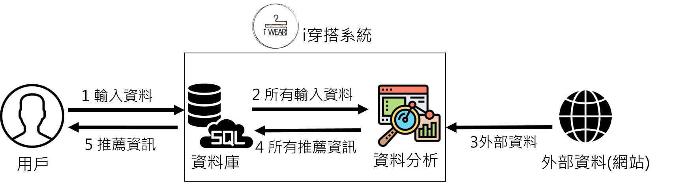

▲圖3-1-1、系統總架構圖

1.輸入資料

用戶可以透過任何可以連接網路的裝置，點進i穿搭的網頁並且註冊使用，使用時會輸入許多資料其中包括個人資料、好友資料、追蹤資料、貼文等。

2.所有輸入資料

系統會將使用者所有資料統整起來至管理者後端的資料分析(使用PYTHON寫的演算法，用來分析用戶的愛好，以及搜尋外部資料的關鍵字)。

3.外部資料

管理者後端的數據分析會從網路上的論壇及網站收集資訊，包括最新的時尚新知或流行穿搭。例如：ELLE、JUKSY街星、DAPPEI、GQ、ETTODAY穿搭類新聞。

4.所有推薦資訊

系統將資料分析後的推薦好友及穿搭資訊存取在資料庫資料表中。

5.推薦資訊

推薦資訊會從資料庫資料表中顯示在網頁上讓用戶查看。包括：一、推薦相同愛好的用戶。二、推薦用戶適合的穿搭。

為更方便了解系統運作模式以下列範例做說明：

範例一：若今天是一位全新用戶並且沒有貼文或輸入資料，仍可以收到推薦資訊讓用戶參考。

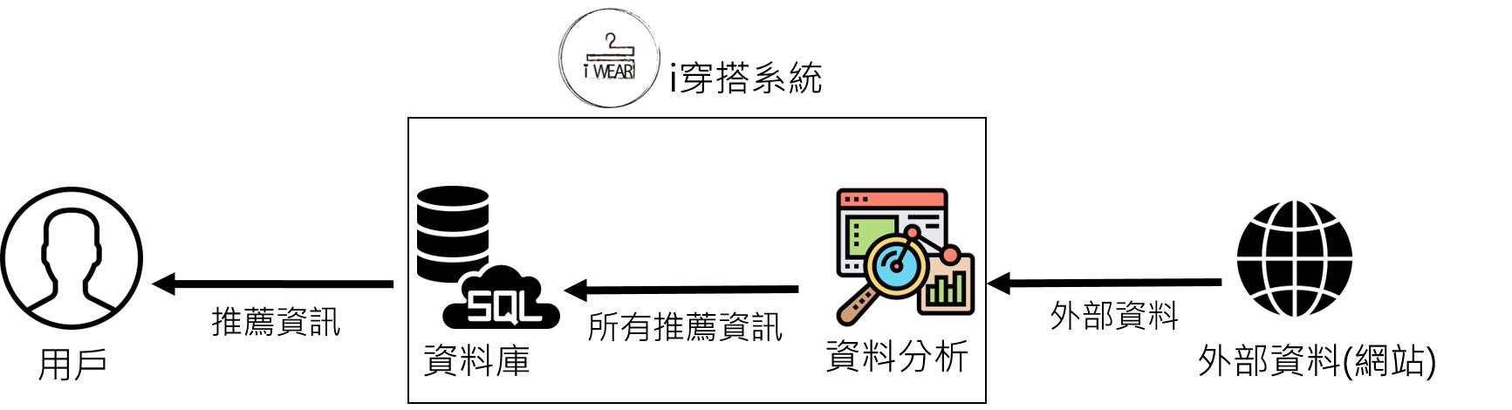

▲圖3-1-2、範例一系統架構圖

範例二：若今天是一位正裝愛好者，透過輸入的資料，系統就會推薦正裝相關的穿搭文章給使用者。

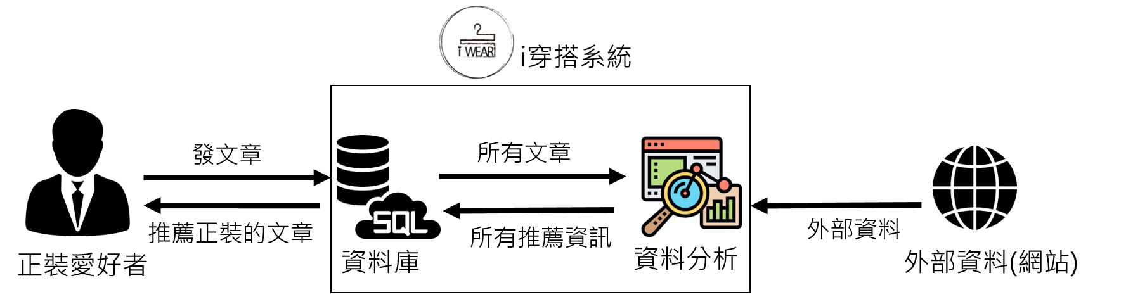

▲圖3-1-3、範例二系統架構圖

範例三：若今天是一位正裝愛好者，透過輸入的資料，系統就會推薦相同愛好的其他用戶，讓你們交流認識。

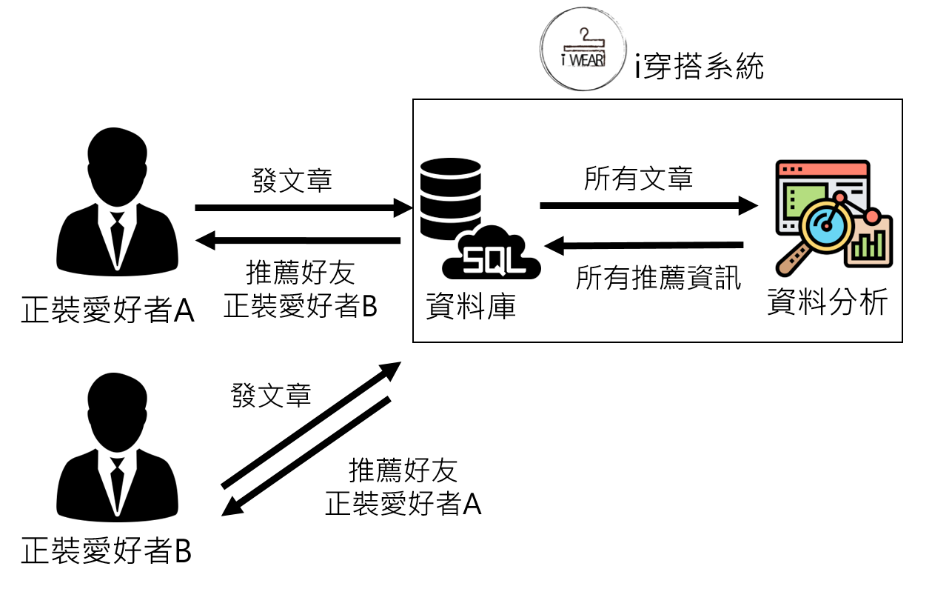

▲圖3-1-4、範例三系統架構圖

3-2 系統軟、硬體需求與技術平台

▼表3-2-1、系統軟、硬體需求與技術平台

|  |  |
| --- | --- |
| 軟、硬體需求 | |
| 作業系統 | 無限制 |
| 版本 | 無限制 |
| 處理器 | 建議雙核心以上 |
| 磁碟可用空間 | 建議300MB以上可用空間 |
| 記憶體 | 建議500MB以上可用記憶體 |
| 螢幕解析度 | 建議360 x 640以上 |
| 行動需求 | |
| 網路需求 | Wi-Fi、行動網路 |

3-3 開發標準與使用工具

▼表3-3-1、開發標準與使用工具

|  |  |
| --- | --- |
| 系統開發環境 | |
| 作業系統 | Windows 10 |
| 資料庫 | SQL Server |
| 伺服器 | Apache 2.4 |
| 程式開發技術 | |
| 應用程式 | PyCharm、Sublime |
| 開發套件 | Bootstrap、JQuery插件、Django、Beautiful Soup、Jieba_hant |
| 程式語言 | Python、HTML5、CSS、JavaScript、JQuery |
| 設計工具 | |
| 文件製作 | Microsoft Word、Microsoft Excel、Drow.io |
| 簡報製作 | Microsoft PowerPoint |

**第4章 專案時程與組織分工**

4-1 專案時程

目前進度預期進度

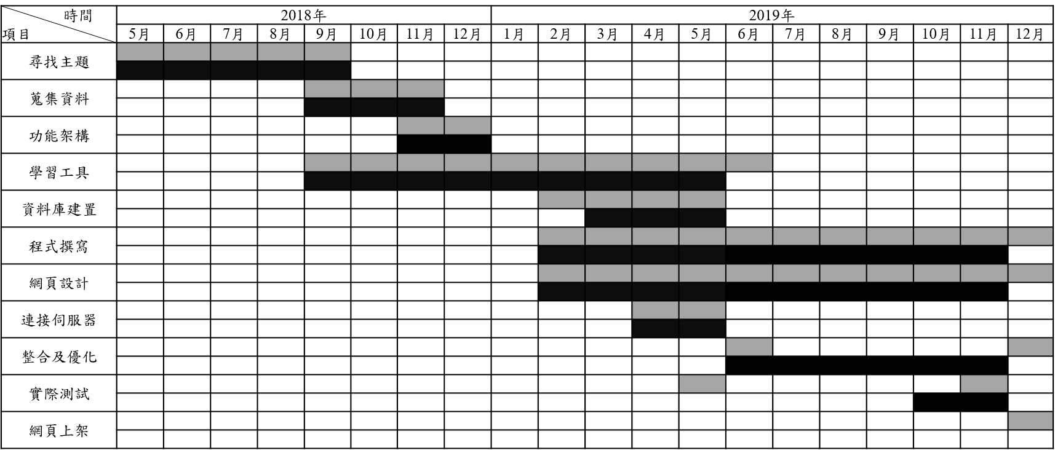

▲圖4-1-1、專案時程

4-2 專案組織分工

●主要負責人○次要負責人

▼表4-2-1、專案組織與分工

|  |  |  |  |  |  |
| --- | --- | --- | --- | --- | --- |
| 組員  項目 | | 10456009  方奕勳 | 10456017  黃一珊 | 10456024  陳冠穎 | 10456045  顏明揚 |
| 企  劃 | 資料蒐集 | ● | ● | ● | ● |
| 訂定主題 | ● | ● | ● | ● |
| 需求分析 | ● | ● | ● | ● |
| 文  件 | 內文撰寫 | ○ | ○ | ○ | ● |
| 統整 |  |  |  | ● |
| 比  賽 | 提案撰寫 |  |  |  | ● |
| 簡報發表 | ● | ● | ● | ● |
| 美  術  設  計 | 網頁設計 |  |  | ● | ○ |
| 海報設計 |  | ○ |  | ● |
| 影片設計 | ○ | ○ | ○ | ● |
| 影片剪輯 |  |  |  | ● |
| 簡報製作 | ○ | ● | ○ | ● |
| 資  料  庫 | 資料表設計 |  |  |  | ● |
| 建置資料庫 |  |  |  | ● |
| 資料庫維護 | ○ | ● |  | ● |
| 程  式  設  計 | 網站建置 | ○ | ● |  |  |
| 資料分析 | ● | ○ |  |  |
| 資料存取 | ○ | ● |  |  |
| 程式整合 | ● | ● |  |  |
| 程式維護 | ● | ● |  |  |

**第5章 需求模型**

5-1 功能分解圖（Functional Decomposition Diagram）

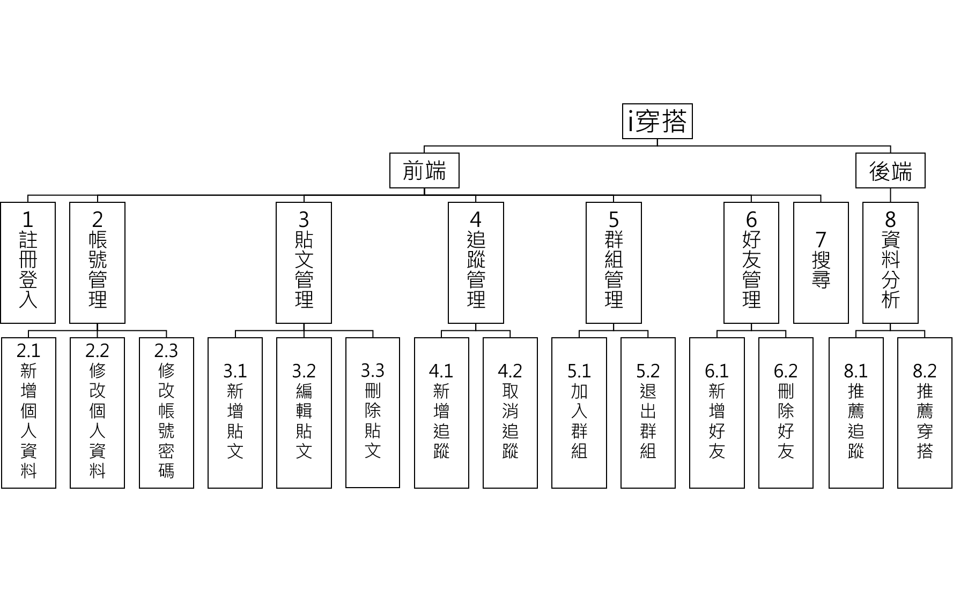

▲圖5-1-1、FDD功能分解圖

5-2 需求清單

1.註冊登入

用戶須先進行系統註冊才能使用本網頁，註冊完會寄確認信件至用戶的電子信箱，用戶確認後方得登入。

2.帳號管理

2.1新增個人資料

用戶註冊後即可新增個人資料，包括姓名、性別、生日、個人頭貼、身高、體重等。

2.2修改個人資料

用戶可修改已新增的個人資料所有欄位。

2.3修改帳號密碼

用戶可修改註冊時的帳號及密碼。

3.貼文管理

3.1新增貼文

用戶可新增貼文，包括穿搭的圖片、文字、選擇風格、配件、衣服、外套、褲子、鞋子等欄位。

3.2編輯貼文

用戶可編輯修改已新增貼文的所有欄位。

3.3刪除貼文

用戶可刪除已新增的貼文。

4.追蹤管理

4.1新增追蹤

用戶可以點擊追蹤的功能追蹤任何其他用戶。

4.2取消追蹤

用戶可以點擊取消追蹤的功能取消已追蹤的用戶。

5.群組管理

5.1加入群組

用戶可以點擊加入至任何群組。

5.2退出群組

用戶可以點擊退出至已加入的群組。

6.好友管理

6.1新增好友

用戶可以點擊新增好友的功能新增任何用戶。

6.2刪除好友

用戶可刪除任何已新增好友的用戶。

7.搜尋

用戶可透過搜尋帳號名稱找到任何用戶並查看該用戶頁面。

8.資料分析

8.1推薦追蹤

後端管理者依照用戶的貼文，分析後，推薦風格相近的其他用戶給雙方。

8.2推薦穿搭

後端管理者依照用戶的資料及網路上的資訊，分析後推薦穿搭給用戶。

**第6章 程序模型**

6-1資料流程圖（Data Flow Diagram）

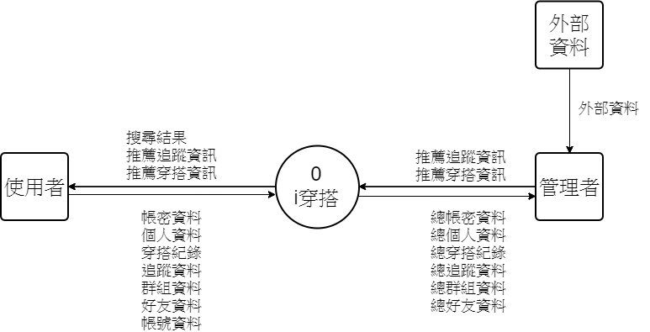

▲圖6-1-1、DFD系統環境圖

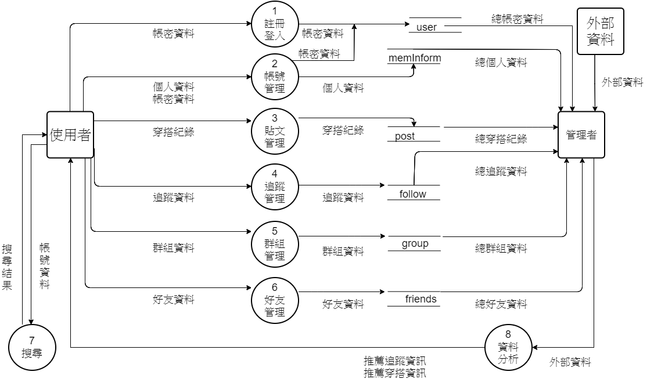

▲圖6-1-2、DFD圖0

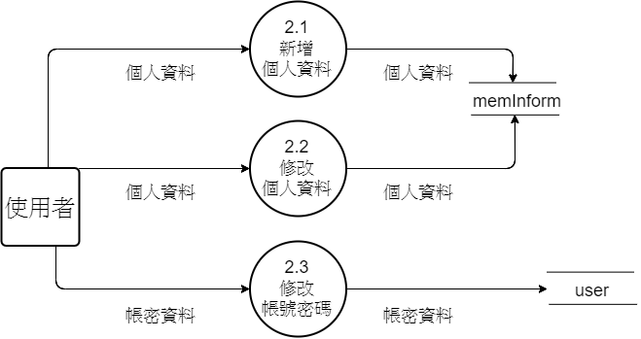

▲圖6-1-3、DFD圖2

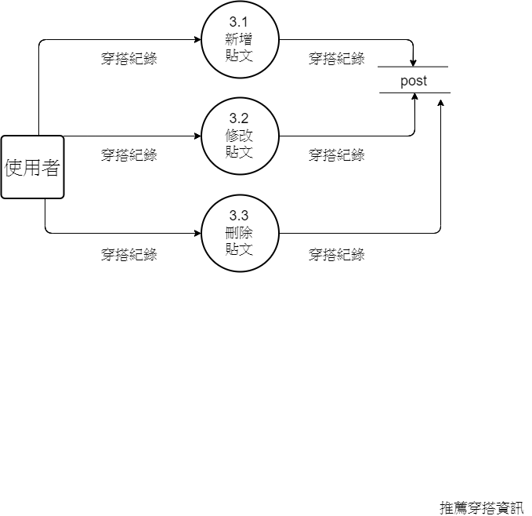

▲圖6-1-4、DFD圖3

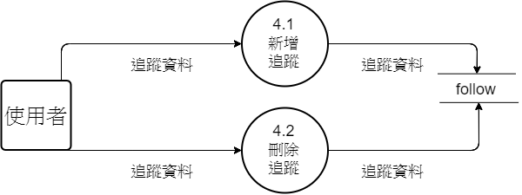

▲圖6-1-5、DFD圖4

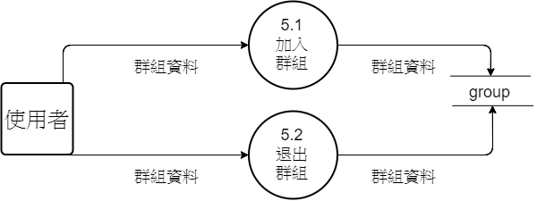

▲圖6-1-6、DFD圖5

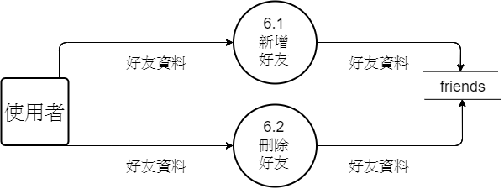

▲圖6-1-7、DFD圖6

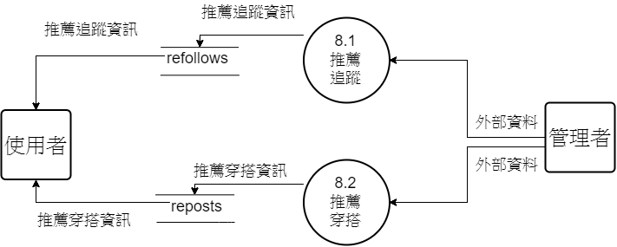

▲圖6-1-8、DFD圖8

6-2程序規格書（Process Specification）

▼表6-2-1、程序規格書1註冊登入

|  |  |  |  |
| --- | --- | --- | --- |
| 編號 | 1 | 動作名稱 | 註冊登入 |
| 動作說明 | 使用者輸入帳號及密碼註冊，每次使用都需要登入 | | |
| 傳入值 | 帳號、密碼 | | |
| 傳出值 | 帳號、密碼 | | |

▼表6-2-2、程序規格書2帳號管理

|  |  |  |  |
| --- | --- | --- | --- |
| 編號 | 2 | 動作名稱 | 帳號管理 |
| 動作說明 | 使用者使用本功能管理自身帳號 | | |
| 傳入值 | 個人資料 | | |
| 傳出值 | 個人資料 | | |
| 編號 | 2.1 | 動作名稱 | 新增個人資料 |
| 動作說明 | 使用者可新增個人資料在頁面上 | | |
| 傳入值 | 姓名、性別、生日、大頭貼、身高、體重 | | |
| 傳出值 | 姓名、性別、生日、大頭貼、身高、體重 | | |
| 編號 | 2.2 | 動作名稱 | 修改個人資料 |
| 動作說明 | 使用者可修改頁面上的個人資料 | | |
| 傳入值 | 姓名、性別、生日、大頭貼、身高、體重 | | |
| 傳出值 | 姓名、性別、生日、大頭貼、身高、體重 | | |
| 編號 | 2.3 | 動作名稱 | 修改帳號密碼 |
| 動作說明 | 使用者可修改自身的帳號及密碼 | | |
| 傳入值 | 帳號、密碼 | | |
| 傳出值 | 帳號、密碼 | | |

▼表6-2-3、程序規格書3貼文管理

|  |  |  |  |
| --- | --- | --- | --- |
| 編號 | 3 | 動作名稱 | 貼文管理 |
| 動作說明 | 使用者使用本功能管理所有貼文 | | |
| 傳入值 | 穿搭紀錄 | | |
| 傳出值 | 穿搭紀錄 | | |
| 編號 | 3.1 | 動作名稱 | 新增貼文 |
| 動作說明 | 使用者可新增照片及文字並點選風格、配件等資料 | | |
| 傳入值 | 照片、文字、風格、配件、上衣、外套、褲子、鞋子 | | |
| 傳出值 | 照片、文字、風格、配件、上衣、外套、褲子、鞋子 | | |
| 編號 | 3.2 | 動作名稱 | 修改貼文 |
| 動作說明 | 使用者可修改照片及文字和風格、配件等資料 | | |
| 傳入值 | 照片、文字、風格、配件、上衣、外套、褲子、鞋子 | | |
| 傳出值 | 照片、文字、風格、配件、上衣、外套、褲子、鞋子 | | |
| 編號 | 3.3 | 動作名稱 | 刪除貼文 |
| 動作說明 | 使用者可刪除已發出去的貼文 | | |
| 傳入值 | 刪除穿搭紀錄 | | |
| 傳出值 | 穿搭紀錄 | | |

▼表6-2-4、程序規格書4追蹤管理

|  |  |  |  |
| --- | --- | --- | --- |
| 編號 | 4 | 動作名稱 | 追蹤管理 |
| 動作說明 | 使用者使用本功能管理追蹤名單 | | |
| 傳入值 | 追蹤資料 | | |
| 傳出值 | 追蹤資料 | | |
| 編號 | 4.1 | 動作名稱 | 新增追蹤 |
| 動作說明 | 使用者可新增追蹤在追蹤名單中 | | |
| 傳入值 | 新增追蹤資料 | | |
| 傳出值 | 追蹤資料 | | |
| 編號 | 4.2 | 動作名稱 | 刪除追蹤 |
| 動作說明 | 使用者可刪除追蹤名單中的追蹤 | | |
| 傳入值 | 刪除追蹤資料 | | |
| 傳出值 | 追蹤資料 | | |

▼表6-2-5、程序規格書5群組管理

|  |  |  |  |
| --- | --- | --- | --- |
| 編號 | 5 | 動作名稱 | 群組管理 |
| 動作說明 | 使用者使用本功能管理群組名單 | | |
| 傳入值 | 群組資料 | | |
| 傳出值 | 群組資料 | | |
| 編號 | 5.1 | 動作名稱 | 加入群組 |
| 動作說明 | 使用者可加入群組 | | |
| 傳入值 | 加入群組資料 | | |
| 傳出值 | 群組資料 | | |
| 編號 | 5.2 | 動作名稱 | 退出群組 |
| 動作說明 | 使用者可加退出已加入的群組 | | |
| 傳入值 | 退出群組資料 | | |
| 傳出值 | 群組資料 | | |

▼表6-2-6、程序規格書6好友管理

|  |  |  |  |
| --- | --- | --- | --- |
| 編號 | 6 | 動作名稱 | 好友管理 |
| 動作說明 | 使用者使用本功能管理好友名單 | | |
| 傳入值 | 好友資料 | | |
| 傳出值 | 好友資料 | | |
| 編號 | 6.1 | 動作名稱 | 新增好友 |
| 動作說明 | 使用者可新增用戶在好友名單中 | | |
| 傳入值 | 新增好友資料 | | |
| 傳出值 | 好友資料 | | |
| 編號 | 6.2 | 動作名稱 | 刪除好友 |
| 動作說明 | 使用者可刪除好友名單中的好友 | | |
| 傳入值 | 刪除好友資料 | | |
| 傳出值 | 好友資料 | | |

▼表6-2-7、程序規格書7搜尋

|  |  |  |  |
| --- | --- | --- | --- |
| 編號 | 7 | 動作名稱 | 搜尋 |
| 動作說明 | 使用者輸入帳號來搜尋其他用戶 | | |
| 傳入值 | 帳號資料 | | |
| 傳出值 | 搜尋結果 | | |

▼表6-2-8、程序規格書8資料分析

|  |  |  |  |
| --- | --- | --- | --- |
| 編號 | 8 | 動作名稱 | 資料分析 |
| 動作說明 | 使用者可以透過畫面來查看系統推薦的資訊 | | |
| 傳入值 | 無 | | |
| 傳出值 | 推薦資訊 | | |
| 編號 | 8.1 | 動作名稱 | 推薦追蹤 |
| 動作說明 | 使用者可以透過畫面來查看系統推薦的追蹤資訊 | | |
| 傳入值 | 無 | | |
| 傳出值 | 推薦追蹤資訊 | | |
| 編號 | 8.2 | 動作名稱 | 推薦穿搭 |
| 動作說明 | 使用者可以透過畫面來查看系統推薦的穿搭資訊 | | |
| 傳入值 | 無 | | |
| 傳出值 | 推薦穿搭資訊 | | |

**第7章 資料模型**

7-1實體關聯圖

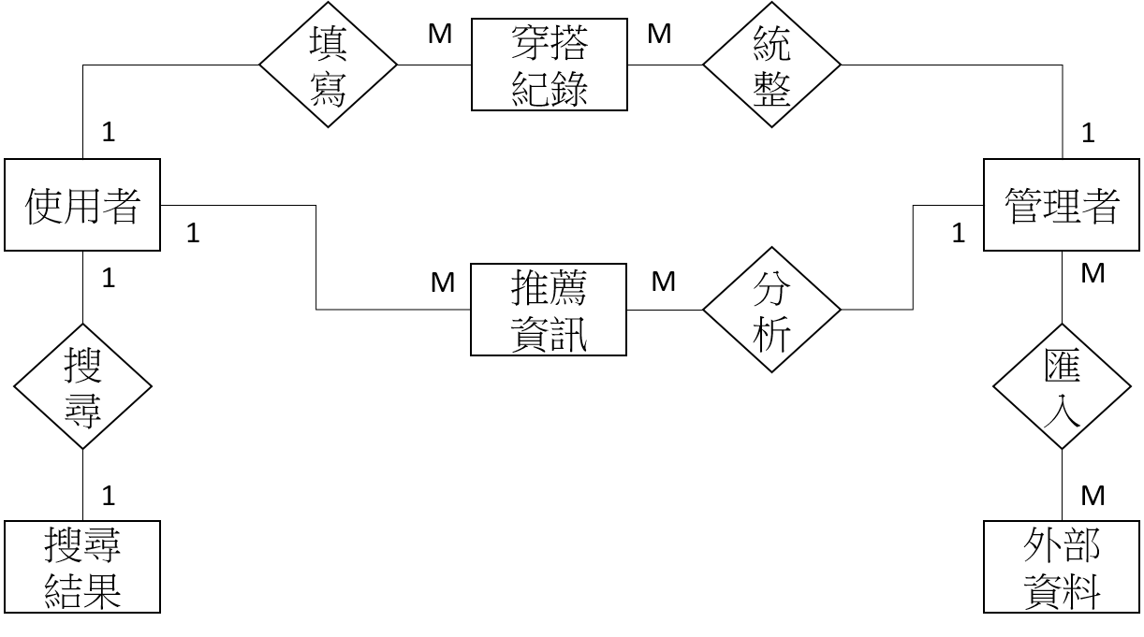

▲圖7-1-1、實體關聯圖

7-2資料字典

▼表7-2-1、資料字典

|  |  |  |  |  |
| --- | --- | --- | --- | --- |
| 資料表編號 | 英文名稱 | 中文名稱 | 欄位數 | 頁碼 |
| T01 | memInform | 會員資料 | 9 | 24 |
| T02 | user | 註冊資料 | 6 | 25 |
| T03 | friends | 好友清單 | 3 | 25 |
| T04 | follow | 追蹤清單 | 3 | 25 |
| T05 | memgroup | 會員群組清單 | 3 | 25 |
| T06 | post | 貼文記錄 | 11 | 26 |
| T07 | action | 行動紀錄 | 6 | 26 |
| T08 | refollows | 推薦追蹤清單 | 3 | 26 |
| T09 | reposts | 推薦穿搭清單 | 3 | 27 |
| T10 | style | 風格清單 | 2 | 27 |
| T11 | accessories | 配件清單 | 2 | 27 |
| T12 | clothes | 上衣清單 | 2 | 27 |
| T13 | coat | 外套清單 | 2 | 27 |
| T14 | pants | 褲子清單 | 2 | 28 |
| T15 | shoes | 鞋子清單 | 2 | 28 |
| T16 | group | 群組清單 | 2 | 28 |

**第8章 資料庫設計**

8-1 資料庫關聯圖

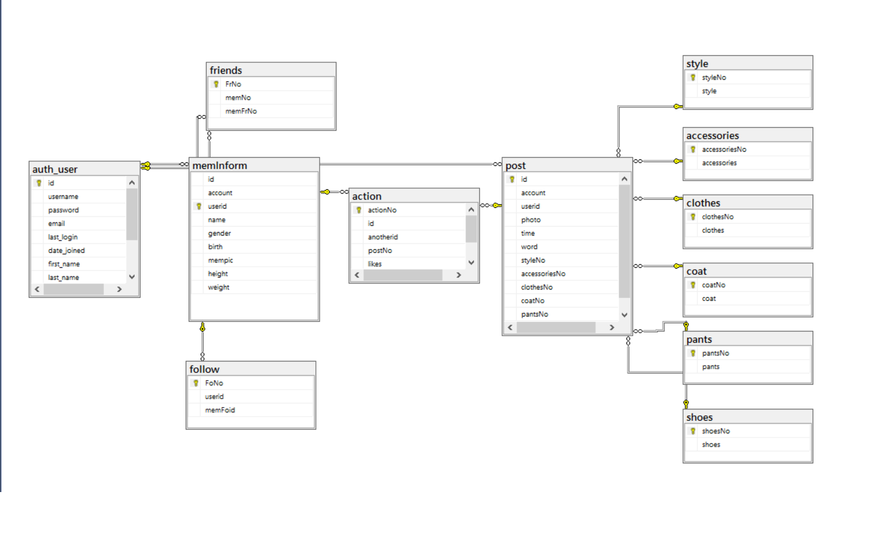

▲圖8-1-1、資料庫關聯圖

8-2 表格及其Meta Data

▼表8-2-1、資料表描述T01

|  |  |  |  |  |  |  |  |
| --- | --- | --- | --- | --- | --- | --- | --- |
| 資料表編號 | T01 | | 英文名稱 | | memInform | | |
| 主索引 | id | | 中文名稱 | | 會員資料 | | |
| 資料表說明 | 紀錄會員個人資料 | | | | | | |
| 欄位名稱 | 中文名稱 | 資料型態 | | 長度 | | 允許空值 | 備註 |
| id | 會員編號 | varchar | | 8 | | 否 |  |
| account | 會員帳號 | varchar | | 12 | | 否 |  |
| userid | 使用者ID | varchar | | 12 | | 否 |  |
| name | 姓名 | varchar | | 12 | | 否 |  |
| gender | 性別 | varchar | | 2 | | 否 |  |
| birth | 生日 | date | | 8 | | 是 |  |
| mempic | 會員照片 | varchar | | 255 | | 是 |  |
| height | 身高 | int | | 4 | | 是 |  |
| weight | 體重 | int | | 4 | | 是 |  |

▼表8-2-2、資料表描述T02

|  |  |  |  |  |  |  |  |
| --- | --- | --- | --- | --- | --- | --- | --- |
| 資料表編號 | T02 | | 英文名稱 | | user | | |
| 主索引 | id | | 中文名稱 | | 註冊資料 | | |
| 資料表說明 | 紀錄會員註冊資料 | | | | | | |
| 欄位名稱 | 中文名稱 | 資料型態 | | 長度 | | 允許空值 | 備註 |
| id | 註冊編號 | varchar | | 8 | | 否 |  |
| username | 帳號 | varchar | | 12 | | 否 |  |
| password | 密碼 | varchar | | 12 | | 否 |  |
| email | 電子信箱 | varchar | | 255 | | 否 |  |
| last_login | 上次登入 | date | | 8 | | 否 |  |
| date_joined | 加入時間 | date | | 8 | | 否 |  |

▼表8-2-3、資料表描述T03

|  |  |  |  |  |  |  |  |
| --- | --- | --- | --- | --- | --- | --- | --- |
| 資料表編號 | T03 | | 英文名稱 | | friends | | |
| 主索引 | FrNo | | 中文名稱 | | 好友清單 | | |
| 資料表說明 | 記錄會員的好友 | | | | | | |
| 欄位名稱 | 中文名稱 | 資料型態 | | 長度 | | 允許空值 | 備註 |
| FrNo | 好友編號 | varchar | | 8 | | 否 |  |
| id | 會員編號 | varchar | | 12 | | 否 |  |
| memFrNo | 好友會員編號 | varchar | | 12 | | 否 |  |

▼表8-2-4、資料表描述T04

|  |  |  |  |  |  |  |  |
| --- | --- | --- | --- | --- | --- | --- | --- |
| 資料表編號 | T04 | | 英文名稱 | | follow | | |
| 主索引 | followNo | | 中文名稱 | | 追蹤清單 | | |
| 資料表說明 | 記錄會員的追蹤 | | | | | | |
| 欄位名稱 | 中文名稱 | 資料型態 | | 長度 | | 允許空值 | 備註 |
| followNo | 追蹤編號 | varchar | | 8 | | 否 |  |
| id | 會員編號 | varchar | | 12 | | 否 |  |
| memFoid | 追蹤會員編號 | varchar | | 12 | | 否 |  |

▼表8-2-5、資料表描述T05

|  |  |  |  |  |  |  |  |
| --- | --- | --- | --- | --- | --- | --- | --- |
| 資料表編號 | T05 | | 英文名稱 | | memgroup | | |
| 主索引 | memgroupNo | | 中文名稱 | | 會員群組清單 | | |
| 資料表說明 | 紀錄會員的群組 | | | | | | |
| 欄位名稱 | 中文名稱 | 資料型態 | | 長度 | | 允許空值 | 備註 |
| memgroupNo | 會員群組編號 | varchar | | 8 | | 否 |  |
| id | 會員編號 | int | | 4 | | 否 |  |
| groupNo | 群組編號 | int | | 4 | | 否 |  |

▼表8-2-6、資料表描述T06

|  |  |  |  |  |  |  |  |
| --- | --- | --- | --- | --- | --- | --- | --- |
| 資料表編號 | T06 | | 英文名稱 | | post | | |
| 主索引 | id | | 中文名稱 | | 貼文紀錄 | | |
| 資料表說明 | 會員貼文紀錄 | | | | | | |
| 欄位名稱 | 中文名稱 | 資料型態 | | 長度 | | 允許空值 | 備註 |
| id | 貼文紀錄編號 | varchar | | 8 | | 否 |  |
| userid | 會員編號 | varchar | | 12 | | 否 |  |
| photo | 照片 | text | | 100 | | 否 |  |
| time | 時間 | datetime | | 8 | | 否 |  |
| word | 文字 | varchar | | 255 | | 是 |  |
| styleNo | 風格編號 | varchar | | 8 | | 是 |  |
| accessoriesNo | 配件編號 | varchar | | 8 | | 是 |  |
| clothesNo | 上身編號 | varchar | | 8 | | 是 |  |
| coatNo | 外套編號 | varchar | | 8 | | 是 |  |
| pantsNo | 下身編號 | varchar | | 8 | | 是 |  |
| shoesNo | 鞋子編號 | varchar | | 8 | | 是 |  |

▼表8-2-7、資料表描述T07

|  |  |  |  |  |  |  |  |
| --- | --- | --- | --- | --- | --- | --- | --- |
| 資料表編號 | T07 | | 英文名稱 | | action | | |
| 主索引 | actionNo | | 中文名稱 | | 行動紀錄 | | |
| 資料表說明 | 紀錄會員的所有行動 | | | | | | |
| 欄位名稱 | 中文名稱 | 資料型態 | | 長度 | | 允許空值 | 備註 |
| actionNo | 行動編號 | varchar | | 8 | | 否 |  |
| id | 會員編號 | varchar | | 12 | | 否 |  |
| anotheid | 其他會員編號 | varchar | | 12 | | 否 |  |
| postNo | 貼文編號 | varchar | | 8 | | 否 |  |
| likes | 點讚 | varchar | | 2 | | 否 |  |
| message | 留言 | varchar | | 100 | | 否 |  |

▼表8-2-8、資料表描述T08

|  |  |  |  |  |  |  |  |
| --- | --- | --- | --- | --- | --- | --- | --- |
| 資料表編號 | T08 | | 英文名稱 | | refollows | | |
| 主索引 | refollowsNo | | 中文名稱 | | 推薦追蹤清單 | | |
| 資料表說明 | 紀錄推薦的追蹤 | | | | | | |
| 欄位名稱 | 中文名稱 | 資料型態 | | 長度 | | 允許空值 | 備註 |
| refollowsNo | 推薦追蹤編號 | varchar | | 8 | | 否 |  |
| id | 會員編號 | int | | 4 | | 否 |  |
| anotheid | 其他會員編號 | int | | 4 | | 否 |  |

▼表8-2-9、資料表描述T09

|  |  |  |  |  |  |  |  |
| --- | --- | --- | --- | --- | --- | --- | --- |
| 資料表編號 | T09 | | 英文名稱 | | reposts | | |
| 主索引 | repostsNo | | 中文名稱 | | 推薦穿搭清單 | | |
| 資料表說明 | 紀錄推薦的穿搭 | | | | | | |
| 欄位名稱 | 中文名稱 | 資料型態 | | 長度 | | 允許空值 | 備註 |
| repostsNo | 推薦穿搭編號 | varchar | | 8 | | 否 |  |
| id | 會員編號 | int | | 4 | | 否 |  |
| pic | 照片 | varchar | | 255 | | 否 |  |

▼表8-2-10、資料表描述T10

|  |  |  |  |  |  |  |  |
| --- | --- | --- | --- | --- | --- | --- | --- |
| 資料表編號 | T10 | | 英文名稱 | | style | | |
| 主索引 | styleNo | | 中文名稱 | | 風格清單 | | |
| 資料表說明 | 記錄每一種穿搭風格提供使用者在貼文時選擇 | | | | | | |
| 欄位名稱 | 中文名稱 | 資料型態 | | 長度 | | 允許空值 | 備註 |
| styleNo | 風格編號 | varchar | | 8 | | 否 |  |
| style | 風格 | text | | 8 | | 否 |  |

▼表8-2-11、資料表描述T11

|  |  |  |  |  |  |  |  |
| --- | --- | --- | --- | --- | --- | --- | --- |
| 資料表編號 | T11 | | 英文名稱 | | accessories | | |
| 主索引 | accessoriesNo | | 中文名稱 | | 配件清單 | | |
| 資料表說明 | 記錄每一種配件提供使用者在貼文時選擇 | | | | | | |
| 欄位名稱 | 中文名稱 | 資料型態 | | 長度 | | 允許空值 | 備註 |
| accessoriesNo | 配件編號 | varchar | | 8 | | 否 |  |
| accessories | 配件 | text | | 8 | | 否 |  |

▼表8-2-12、資料表描述T12

|  |  |  |  |  |  |  |  |
| --- | --- | --- | --- | --- | --- | --- | --- |
| 資料表編號 | T12 | | 英文名稱 | | clothes | | |
| 主索引 | clothesNo | | 中文名稱 | | 衣服清單 | | |
| 資料表說明 | 記錄每一種衣服提供使用者在貼文時選擇 | | | | | | |
| 欄位名稱 | 中文名稱 | 資料型態 | | 長度 | | 允許空值 | 備註 |
| clothesNo | 衣服編號 | varchar | | 8 | | 否 |  |
| clothes | 衣服 | text | | 8 | | 否 |  |

▼表8-2-13、資料表描述T13

|  |  |  |  |  |  |  |  |
| --- | --- | --- | --- | --- | --- | --- | --- |
| 資料表編號 | T13 | | 英文名稱 | | coat | | |
| 主索引 | coatNo | | 中文名稱 | | 外套清單 | | |
| 資料表說明 | 記錄每一種外套提供使用者在貼文時選擇 | | | | | | |
| 欄位名稱 | 中文名稱 | 資料型態 | | 長度 | | 允許空值 | 備註 |
| coatNo | 外套編號 | varchar | | 8 | | 否 |  |
| coat | 外套 | text | | 8 | | 否 |  |

▼表8-2-14、資料表描述T14

|  |  |  |  |  |  |  |  |
| --- | --- | --- | --- | --- | --- | --- | --- |
| 資料表編號 | T14 | | 英文名稱 | | pants | | |
| 主索引 | pantsNo | | 中文名稱 | | 褲子清單 | | |
| 資料表說明 | 記錄每一種褲子提供使用者在貼文時選擇 | | | | | | |
| 欄位名稱 | 中文名稱 | 資料型態 | | 長度 | | 允許空值 | 備註 |
| pantsNo | 褲子編號 | varchar | | 8 | | 否 |  |
| pants | 褲子 | text | | 8 | | 否 |  |

▼表8-2-15、資料表描述T15

|  |  |  |  |  |  |  |  |
| --- | --- | --- | --- | --- | --- | --- | --- |
| 資料表編號 | T15 | | 英文名稱 | | shoes | | |
| 主索引 | shoesNo | | 中文名稱 | | 鞋子清單 | | |
| 資料表說明 | 記錄每一種鞋子提供使用者在貼文時選擇 | | | | | | |
| 欄位名稱 | 中文名稱 | 資料型態 | | 長度 | | 允許空值 | 備註 |
| shoesNo | 鞋子編號 | varchar | | 8 | | 否 |  |
| shoes | 鞋子 | text | | 8 | | 否 |  |

▼表8-2-16、資料表描述T16

|  |  |  |  |  |  |  |  |
| --- | --- | --- | --- | --- | --- | --- | --- |
| 資料表編號 | T16 | | 英文名稱 | | group | | |
| 主索引 | groupNo | | 中文名稱 | | 群組清單 | | |
| 資料表說明 | 記錄每一個群組 | | | | | | |
| 欄位名稱 | 中文名稱 | 資料型態 | | 長度 | | 允許空值 | 備註 |
| groupNo | 群組編號 | varchar | | 8 | | 否 |  |
| group | 群組 | text | | 8 | | 否 |  |

**第9章 程式規格**

9-1 軟體架構與程式清單

▼表9-1-1、網頁設計程式清單

|  |  |  |
| --- | --- | --- |
| 編號 | 檔案名稱 | 功能說明 |
| 1 | [index.html](https://github.com/pooh13/iWear/blob/24-new/original-master/index.html) | 首頁介面 |
| 2 | [search.html](https://github.com/pooh13/iWear/blob/24-new/original-master/search.html) | 搜尋介面 |
| 3 | [add.html](https://github.com/pooh13/iWear/blob/24-new/original-master/add.html) | 新增介面 |
| 4 | [addDetail.html](https://github.com/pooh13/iWear/blob/24-new/original-master/addDetail.html) | 新增內文介面 |
| 5 | [group.html](https://github.com/pooh13/iWear/blob/24-new/original-master/group.html) | 群組介面 |
| 6 | [record.html](https://github.com/pooh13/iWear/blob/24-new/original-master/record.html) | 紀錄介面 |
| 7 | [profile.html](https://github.com/pooh13/iWear/blob/24-new/original-master/profile.html) | 個人檔案介面 |
| 8 | [fans.html](https://github.com/pooh13/iWear/blob/24-new/original-master/fans.html) | 粉絲清單介面 |
| 9 | [follows.html](https://github.com/pooh13/iWear/blob/24-new/original-master/follows.html) | 追蹤清單介面 |
| 10 | [style.css](https://github.com/pooh13/iWear/blob/24-new/original-master/style.css) | 介面設計 |

▼表9-1-2、後端程式清單

|  |  |  |
| --- | --- | --- |
| 編號 | 檔案名稱 | 功能說明 |
| 1 | iwearFunction.py | Python主分析程式自定義函數  套件 |
| 2 | SQLServerDBLink.py | Python及資料庫連結 |
| 3 | postData.py | 模擬各種貼文資料 |
| 4 | analysisSQL.py | 平台貼文資料演算分析 |
| 5 | clothesStyleWebCrawler.py | 各大知名平台網頁爬蟲重點字  詞斷詞結果分析 |
| 6 | postStyleAnalysis.py | 各使用者貼文風格及貼文內容  推薦分析 |

▼表9-1-3、介面與後端連結程式清單

|  |  |  |
| --- | --- | --- |
| 編號 | 檔案名稱 | 功能說明 |
| 1 | manage.py | 基本文件模板和管理腳本 |
| 2 | iwear/admin.py | 設定資料庫呈現模式 |
| 3 | iwear/apps.py | 區別apps檔案 |
| 4 | iwear/forms.py | 處理model表單 |
| 5 | iwear/models.py | 建構資料庫型態 |
| 6 | iwear/tests.py | 邏輯測試檔案 |
| 7 | iwear/urls.py | 與相對的網站做對應 |
| 8 | iwear/views.py | 處理資料後讓網頁呈現 |
| 9 | iwear/migrations | 修改數據模型同步資料庫 |
| 10 | locallibrary/settings.py | 所有網站設置 |
| 11 | locallibrary/urls.py | 網站url到view的映射 |
| 12 | locallibrary/wsgi.py | 應用和網路服務器間的通訊 |
| 13 | templates/layout.html | 介面設計 |
| 14 | templates/iwear/add_post.html | 新增貼文頁面 |
| 15 | templates/iwear/follow.html | 追蹤使用者頁面 |
| 16 | templates/iwear/friend.html | 好友頁面 |
| 17 | templates/iwear/home.html | 主頁 |
| 18 | templates/iwear/profile.html | 個人頁面 |
| 19 | templates/iwear/profile_test.html | 已追蹤使用者的個人頁面 |
| 20 | templates/iwear/record.html | 紀錄頁面 |
| 21 | templates/iwear/search.html | 搜尋頁面 |
| 22 | templates/registration/login.html | 登入頁面 |
| 23 | templates/registration/logged_out.html | 登出頁面 |
| 24 | templates/registration/register.html | 註冊頁面 |
| 25 | /registration/password_reset_complete.html | 註冊成功 |
| 26 | /registration /password_reset_confirm.html | 重設密碼頁碼頁面 |

9-2 程式規格敘述

|  |  |
| --- | --- |
| 程式名稱 | iWearFunction.py |
| 部分程式碼 | |
| import SQLServerDBLink  import jieba_hant  import urllib.request  import socket  # DB.(1/3 A) SQLServerDBLinkMyDB  # iWearDB = SQLServerDBLink.SQLServerDBLinkMyDB()  # DB.(1/3 B) SQLServerDBLink241DB  iWearDB = SQLServerDBLink.SQLServerDBLink241DB()  cursor = iWearDB.cursor()  def cursorGFetch(cursorGResult):  cursor.execute(cursorGResult)  cursorGResult = cursor.fetchall()  return cursorGResult  def cursorGInsert(cursorGResult):  cursor.execute(cursorGResult)  iWearDB.commit()  def toList(result):  listResult=[]  for column in result:  listColumn = [column]  string = ",".join(str(v) for v in listColumn)  string=string.replace(" ","").replace("'","").replace("(","").replace(")","")  listCut = string.split(',')  listResult.append(listCut)  return listResult  def cursorToList(cursorToListResult):  cursor.execute(cursorToListResult)  cursorToListResult = cursor.fetchall()  cursorToList = toList(cursorToListResult)  return cursorToList  from collections import Counter  def MyJieba_hant(context):  # print("原文內容："+context)  sentence=([t for t in jieba_hant.cut(context, cut_all=False)])  # print("斷詞結果：",sentence)  # -------------------------------------------------------------------------  cnt = Counter()  for x in sentence:  if len(x)>1 and x != '\r\n':  cnt[x] += 1  # print("字詞出現頻率統計結果\n")  for (k,v) in cnt.most_common(5):  # print("%s%s %s %d" % (" "*(5-len(k)), k, "*"*int(v/3), v))  result = k+","+str(v)  print(result)  print("\n"+"-"*80+"\n")  def get_Content403(url,host):  # @獲取403禁止訪問的網頁  req= urllib.request.Request(url)  req.add_header("User-Agent","Mozilla/5.0 (Windows NT 6.3; WOW64) AppleWebKit/537.36 (KHTML, like Gecko) Chrome/39.0.2171.95 Safari/537.36")  req.add_header("Host",host)  req.add_header("Referer","https://"+host+"/")  req.add_header("GET",url)  content=urllib.request.urlopen(req).read()  return content  # https://blog.csdn.net/jsqfengbao/article/details/44594985  # https://blog.csdn.net/sinat_37802274/article/details/79536300  # def restartProgram():  # os.execl(sys.executable, sys.executable, * sys.argv)  # if __name__ == "__main__":  # restartProgram()  def socketLoginChecker():  bind_ip = socket.gethostname()  bind_port = 9999  server = socket.socket(socket.AF_INET,socket.SOCK_STREAM)  server.bind((bind_ip,bind_port))  server.listen(5)  print("[*] Listening on "+bind_ip,bind_port)  while True:  client,addr = server.accept()  print('Connected by '+str(addr))  while True:  data = client.recv(1024)  print("Client recv data:"+str(data))  client.send("ACK！".encode()) | |

|  |  |
| --- | --- |
| 程式名稱 | SQLServerDBLink.py |
| 部分程式碼 | |
| import pyodbc  def SQLServerDBLink241DB():  # IP: 140.131.114.241  return pyodbc.connect(  'DRIVER={SQL Server}; SERVER=140.131.114.241,1433; DATABASE=108-510; UID=108iwear; PWD=@108iwear',  ENGINE = "sql_server.pyodbc",  NAME= "108-510",  HOST="140.131.114.241,1433",  USER="108iwear",  PASSWORD="@108iwear",  )  def SQLServerDBLinkMyDB():  # IP: 122.116.41.151  return pyodbc.connect(  'DRIVER={SQL Server}; SERVER=122.116.41.151,1433; DATABASE=108-510; UID=sa; PWD=sqlserver',  ENGINE = "sql_server.pyodbc",  NAME= "108-510",  HOST="220.135.161.251,1433",  USER="sa",  PASSWORD="sqlserver",  ) | |

|  |  |
| --- | --- |
| 程式名稱 | postData.py |
| 部分程式碼 | |
| cnt=0  with open('C:/Users/USER/Desktop/iWear/SQLTest/postData1118.sql',"w",encoding='UTF-8') as ff:  for a in range(6):  a=a+1  a = "%02d" % a  for b in range(12):  b=b+1  b = "%02d" % b  for c in range(11):  c=c+1  c = "%02d" % c  for d in range(10):  d=d+1  d = "%02d" % d  for e in range(10):  e=e+1  e = "%02d" % e  for f in range(12):  f=f+1  f = "%02d" % f  s="insert into post (account, userid, time, word, styleNo, accessoriesNo, clothesNo, coatNo, pantsNo, shoesNo) values ('110', 'tata95', '2018-01-01 00:00:00.000','這是一場騙局','ST%s','AC%s','CL%s','CO%s','PA%s','SH%s');" %(str(a),str(b),str(c),str(d),str(e),str(f))  ff.write(s+"\n")  print(s) | |

|  |  |
| --- | --- |
| 程式名稱 | analysisSQL.py |
| 部分程式碼 | |
| allSearchSQLCmd = ("SELECT * FROM post"+" "+  "WHERE (post.styleNo IN (SELECT styleNo FROM postcount INTERSECT SELECT styleNo FROM post))"+" "+  "AND (post.clothesNo IN (SELECT clothesNo FROM postcount INTERSECT SELECT clothesNo FROM post))"+" "+  "AND (post.coatNo IN (SELECT coatNo FROM postcount INTERSECT SELECT coatNo FROM post))"+" "+  "AND (post.pantsNo IN (SELECT pantsNo FROM postcount INTERSECT SELECT pantsNo FROM post))"+" "+  "AND (post.shoesNo IN (SELECT shoesNo FROM postcount INTERSECT SELECT shoesNo FROM post))"+" "+  "AND (post.accessoriesNo IN (SELECT accessoriesNo FROM postcount INTERSECT SELECT accessoriesNo FROM post))")  #------------------------------------------------------------------------------------------------------------  orACSearchSQLCmd = ("SELECT * FROM post"+" "+  "WHERE (post.styleNo IN (SELECT styleNo FROM postcount INTERSECT SELECT styleNo FROM post))"+" "+  "AND (post.clothesNo IN (SELECT clothesNo FROM postcount INTERSECT SELECT clothesNo FROM post))"+" "+  "AND (post.coatNo IN (SELECT coatNo FROM postcount INTERSECT SELECT coatNo FROM post))"+" "+  "AND (post.pantsNo IN (SELECT pantsNo FROM postcount INTERSECT SELECT pantsNo FROM post))"+" "+  "AND (post.shoesNo IN (SELECT shoesNo FROM postcount INTERSECT SELECT shoesNo FROM post))"+" "+  "OR (post.accessoriesNo IN (SELECT accessoriesNo FROM postcount INTERSECT SELECT accessoriesNo FROM post))")  orCOSearchSQLCmd = ("SELECT * FROM post"+" "+  "WHERE (post.styleNo IN (SELECT styleNo FROM postcount INTERSECT SELECT styleNo FROM post))"+" "+  "AND (post.clothesNo IN (SELECT clothesNo FROM postcount INTERSECT SELECT clothesNo FROM post))"+" "+  "OR (post.coatNo IN (SELECT coatNo FROM postcount INTERSECT SELECT coatNo FROM post))"+" "+  "AND (post.pantsNo IN (SELECT pantsNo FROM postcount INTERSECT SELECT pantsNo FROM post))"+" "+  "AND (post.shoesNo IN (SELECT shoesNo FROM postcount INTERSECT SELECT shoesNo FROM post))"+" "+  "AND (post.accessoriesNo IN (SELECT accessoriesNo FROM postcount INTERSECT SELECT accessoriesNo FROM post))")  orSHSearchSQLCmd = ("SELECT * FROM post"+" "+  "WHERE (post.styleNo IN (SELECT styleNo FROM postcount INTERSECT SELECT styleNo FROM post))"+" "+  "AND (post.clothesNo IN (SELECT clothesNo FROM postcount INTERSECT SELECT clothesNo FROM post))"+" "+  "AND (post.coatNo IN (SELECT coatNo FROM postcount INTERSECT SELECT coatNo FROM post))"+" "+  "AND (post.pantsNo IN (SELECT pantsNo FROM postcount INTERSECT SELECT pantsNo FROM post))"+" "+  "OR (post.shoesNo IN (SELECT shoesNo FROM postcount INTERSECT SELECT shoesNo FROM post))"+" "+  "AND (post.accessoriesNo IN (SELECT accessoriesNo FROM postcount INTERSECT SELECT accessoriesNo FROM post))")  orPASearchSQLCmd = ("SELECT * FROM post"+" "+  "WHERE (post.styleNo IN (SELECT styleNo FROM postcount INTERSECT SELECT styleNo FROM post))"+" "+  "AND (post.clothesNo IN (SELECT clothesNo FROM postcount INTERSECT SELECT clothesNo FROM post))"+" "+  "AND (post.coatNo IN (SELECT coatNo FROM postcount INTERSECT SELECT coatNo FROM post))"+" "+  "OR (post.pantsNo IN (SELECT pantsNo FROM postcount INTERSECT SELECT pantsNo FROM post))"+" "+  "AND (post.shoesNo IN (SELECT shoesNo FROM postcount INTERSECT SELECT shoesNo FROM post))"+" "+  "AND (post.accessoriesNo IN (SELECT accessoriesNo FROM postcount INTERSECT SELECT accessoriesNo FROM post))")  #------------------------------------------------------------------------------------------------------------  orACCOSearchSQLCmd = ("SELECT * FROM post"+" "+  "WHERE (post.styleNo IN (SELECT styleNo FROM postcount INTERSECT SELECT styleNo FROM post))"+" "+  "AND (post.clothesNo IN (SELECT clothesNo FROM postcount INTERSECT SELECT clothesNo FROM post))"+" "+  "OR (post.coatNo IN (SELECT coatNo FROM postcount INTERSECT SELECT coatNo FROM post))"+" "+  "AND (post.pantsNo IN (SELECT pantsNo FROM postcount INTERSECT SELECT pantsNo FROM post))"+" "+  "AND (post.shoesNo IN (SELECT shoesNo FROM postcount INTERSECT SELECT shoesNo FROM post))"+" "+  "OR (post.accessoriesNo IN (SELECT accessoriesNo FROM postcount INTERSECT SELECT accessoriesNo FROM post))")  orACCOSHSearchSQLCmd = ("SELECT * FROM post"+" "+  "WHERE (post.styleNo IN (SELECT styleNo FROM postcount INTERSECT SELECT styleNo FROM post))"+" "+  "AND (post.clothesNo IN (SELECT clothesNo FROM postcount INTERSECT SELECT clothesNo FROM post))"+" "+  "OR (post.coatNo IN (SELECT coatNo FROM postcount INTERSECT SELECT coatNo FROM post))"+" "+  "AND (post.pantsNo IN (SELECT pantsNo FROM postcount INTERSECT SELECT pantsNo FROM post))"+" "+  "OR (post.shoesNo IN (SELECT shoesNo FROM postcount INTERSECT SELECT shoesNo FROM post))"+" "+  "OR (post.accessoriesNo IN (SELECT accessoriesNo FROM postcount INTERSECT SELECT accessoriesNo FROM post))")  orACCOSHPASearchSQLCmd = ("SELECT * FROM post"+" "+  "WHERE (post.styleNo IN (SELECT styleNo FROM postcount INTERSECT SELECT styleNo FROM post))"+" "+  "AND (post.clothesNo IN (SELECT clothesNo FROM postcount INTERSECT SELECT clothesNo FROM post))"+" "+  "OR (post.coatNo IN (SELECT coatNo FROM postcount INTERSECT SELECT coatNo FROM post))"+" "+  "OR (post.pantsNo IN (SELECT pantsNo FROM postcount INTERSECT SELECT pantsNo FROM post))"+" "+  "OR (post.shoesNo IN (SELECT shoesNo FROM postcount INTERSECT SELECT shoesNo FROM post))"+" "+  "OR (post.accessoriesNo IN (SELECT accessoriesNo FROM postcount INTERSECT SELECT accessoriesNo FROM post))")  #------------------------------------------------------------------------------------------------------------  # deleteINTERSECTSQLCmd = | |

|  |  |
| --- | --- |
| 程式名稱 | clothesStyleWebCrawler.py |
| 部分程式碼 | |
| import requests, iWearFunction  from bs4 import BeautifulSoup  def clothesStyleWebCrawlerGoogleSearch():  # Google 搜尋 URL  google_url = 'https://www.google.com.tw/search'  # 查詢參數  my_params = {'q': '校園風格'}  # 下載 Google 搜尋結果  r = requests.get(google_url, params = my_params)  # 確認是否下載成功  if r.status_code == requests.codes.ok:  # 以 BeautifulSoup 解析 HTML 原始碼  soup = BeautifulSoup(r.text, 'lxml')  # 以 CSS 的選擇器來抓取 Google 的搜尋結果  items = soup.select('div.g > h3.r > a[href^="/url"]')  for i in items:  # 標題  print("標題：" + i.text)  # 網址  print("網址：" + i.get('href'))  clothesStyleWebCrawlerGoogleSearch()  def clothesStyleWebCrawlerDcard():  dcard_url = 'https://www.dcard.tw'  r = requests.get(dcard_url+"/f/dressup")  arr=[]  # 確認是否下載成功  if r.status_code == requests.codes.ok:  # 以 BeautifulSoup 解析 HTML 原始碼  soup = BeautifulSoup(r.text, 'lxml')  # 抓取穿搭板內文網頁  for i in soup.findAll(attrs={"class":"PostEntry_root_V6g0rd"}):  url = i.get('href')  urlString=str(url)  index=urlString.index("-")  urlString=urlString[:index]  arr.append(urlString)  for urlString in arr:  completeUrl = dcard_url+urlString  print(completeUrl)  soup = BeautifulSoup(requests.get(completeUrl).text, 'lxml')  title = soup.select('div.Post_wrapper_2rR09w > div.Post_meta_MVFsOq > h1')  topic = soup.select('div.Post_wrapper_2rR09w > div.Post_content_NKEl9d > div.Post_topicList_2U8B7- > div.TopicList_root_17gqVK > ul > li')  for clean in title:  print(clean.text+"\n"+"-"*50)  for clean in topic:  print(clean.text)  # context = soup.find("div",attrs={"class":"Post_content_NKEl9d"}).text  # print(iWearFunction.MyJieba_hant(context))  print("\n"+"="*60)  clothesStyleWebCrawlerDcard()  def clothesStyleWebCrawlerETtoday():  etToday_url = 'https://www.ettoday.net/news'  r = requests.get(etToday_url+"/focus/%E6%99%82%E5%B0%9A/%E6%BD%AE%E6%B5%81%E7%A9%BF%E6%90%AD/")  arr=[]  # 確認是否下載成功  if r.status_code == requests.codes.ok:  # 以 BeautifulSoup 解析 HTML 原始碼  soup = BeautifulSoup(r.text, 'lxml')  # 抓取穿搭板內文網頁  for i in soup.find(attrs={"class":"block block_1 infinite_scroll"}).findAll(attrs={"class":"piece clearfix"}):  urltag = i.find(attrs={"a":""})  url = urltag.get('href')  urlString=str(url)  arr.append(urlString)  for urlString in arr:  completeUrl = etToday_url+urlString  print(completeUrl)  soup = BeautifulSoup(requests.get(completeUrl).text, 'lxml')  title = soup.select('h1')  topic = soup.select('div.part_keyword > a')  for clean in title:  print(clean.text+"\n"+"-"*50)  for clean in topic:  print(clean.text)  # context = soup.find("div",attrs={class":"/news/20190917/1536808.htm"}).text  # print(iWearFunction.MyJieba_hant(context))  print("\n"+"="*60)  clothesStyleWebCrawlerETtoday()  def clothesStyleWebCrawlerGamme():  gamme_url = 'https://news.gamme.com.tw'  r = requests.get(gamme_url+"/tag/%E7%A9%BF%E6%90%AD")  arr=[]  # 確認是否下載成功  if r.status_code == requests.codes.ok:  # 以 BeautifulSoup 解析 HTML 原始碼  soup = BeautifulSoup(r.text, 'lxml')  # 抓取穿搭板內文網頁  for i in soup.findAll(attrs={"class":"PostEntry_root_V6g0rd"}):  url = i.get('href')  urlString=str(url)  index=urlString.index("-")  urlString=urlString[:index]  arr.append(urlString)  for urlString in arr:  completeUrl = gamme_url+urlString  print(completeUrl)  soup = BeautifulSoup(requests.get(completeUrl).text, 'lxml')  title = soup.select('div.Post_wrapper_2rR09w > div.Post_meta_MVFsOq > h1')  topic = soup.select('div.Post_wrapper_2rR09w > div.Post_content_NKEl9d > div.Post_topicList_2U8B7- > div.TopicList_root_17gqVK > ul > li')  for clean in title:  print(clean.text+"\n"+"-"*50)  for clean in topic:  print(clean.text)  # context = soup.find("div",attrs={"class":"Post_content_NKEl9d"}).text  # print(iWearFunction.MyJieba_hant(context))  print("\n"+"="*60)  clothesStyleWebCrawlerGamme()  def clothesStyleWebCrawlerMeteor():  meteor_url = 'https://meteor.today/b/styling/new'  r = requests.get(meteor_url)  arr=[]  # 確認是否下載成功  if r.status_code == requests.codes.ok:  # 以 BeautifulSoup 解析 HTML 原始碼  soup = BeautifulSoup(r.text, 'lxml')  #抓取穿搭板內文網頁  for i in soup.findAll(attrs={"class":"ng-binding"}):  url = i.get('href')  urlString=str(url)  arr.append(urlString)  print(urlString)  for urlString in arr:  print(meteor_url+urlString)  soup = BeautifulSoup(requests.get(meteor_url+urlString).text, 'lxml')  title = soup.select('div.header ng-binding > div > p')  for clean in title:  print(clean.text)  context = soup.find("div",attrs={"class":"article_content"}).text  print(iWearFunction.MyJieba_hant(context))  clothesStyleWebCrawlerMeteor()  def clothesStyleWebCrawlerMobile01():  mobile01_url = 'https://www.mobile01.com'  r=iWearFunction.get_Content403(mobile01_url+"/topiclist.php?f=302","www.mobile01.com")  arr=[]  # if r.status_code == requests.codes.ok:  # 以 BeautifulSoup 解析 HTML 原始碼  soup = BeautifulSoup(r, 'lxml')  #抓取穿搭板內文網頁  for i in soup.findAll(attrs={"class":"topic_gen"}):  url = i.get('href')  urlString=str(url)  urlString=urlString[urlString.index("topicdetail.php?f=302&t="):]  arr.append(urlString)  for urlString in arr:  print(mobile01_url+"/"+urlString)  soup = BeautifulSoup(requests.get(mobile01_url+"/"+urlString).text, 'lxml')  title = soup.select('div.forum-content > main > h1')  for clean in title:  print(clean.text)  # context = soup.find("div",attrs={"id":"ct72381770"})  # print(iWearFunction.MyJieba_hant(context))  clothesStyleWebCrawlerMobile01() | |

|  |  |
| --- | --- |
| 程式名稱 | postStyleAnalysis.py |
| 部分程式碼 | |
| import os, csv, iWearFunction, analysisSQL  from datetime import datetime  userLoginDatetimeSQLCmd = iWearFunction.cursorGFetch("SELECT CONVERT(varchar(100), last_login, 20) FROM auth_user where id = 109;")  userLoginDatetime = datetime.strptime(userLoginDatetimeSQLCmd[0][0], "%Y-%m-%d %H:%M:%S")  # print(type(userLoginDatetime))  print(userLoginDatetime)  # print(type(userLoginDatetimeSQLCmd[0][0]))  if userLoginDatetime < datetime.now():  print("datetime is true")  listPercent=[0.3,0.1,0.15,0.15,0.15,0.15]  # 把所有種類抓出來  arrTable=['style','accessories','clothes','coat','pants','shoes']  arrTableCol=['styleNo','accessoriesNo','clothesNo','coatNo','pantsNo','shoesNo']  arrAllRow=[] # [[ST01,ST02],[PA01,PA02]] [[ST01,ST02,ST03],[PA01,PA02,PA03]]  for table in arrTable:  tableSQLCmd = ("SELECT * FROM "+table+";")  arrTableCols=[]  for cols in iWearFunction.cursorToList(tableSQLCmd):  arrTableCols.append(cols[0])  arrAllRow.append(arrTableCols)  def getPossible(cusNo):  sum=0  findCusNoSQLCmd = ("SELECT COUNT(*) as cnt FROM post WHERE account = "+cusNo+";")  for cusNoPostCnt in iWearFunction.cursorToList(findCusNoSQLCmd):  sum=int(cusNoPostCnt[0])  # print(sum)  # 尋找user每一種可能的比例  cusNoPostCntSortA=""  # { cusNoPostCntSortCmdA=["SELECT COUNT(*) as cnt,"] } { cusNoPostCntSortCmd01=[,] }  # { cusNoPostCntSortCmdB=[" FROM post WHERE account ="+cusNo+" GROUP BY "," ORDER BY "] }  cusNoPostCntSortSQLCmd = ["SELECT COUNT(*) as cnt,"," FROM post WHERE account = "+cusNo+" GROUP BY "," ORDER BY cnt desc, "]  # 加入 cusNoPostCntSortCmdA  for cusNoPostCntSortCmdA in cusNoPostCntSortSQLCmd:  cusNoPostCntSortA+=cusNoPostCntSortCmdA  cnt=0  # print(cusNoPostCntSortA)  # 插入arrTableCol欄位於 cusNoPostCntSortCmdA & cusNoPostCntSortCmdB 之中  for cusNoPostCntSortCmd01 in arrTableCol:  cnt+=1  cusNoPostCntSortA+=cusNoPostCntSortCmd01  if cnt>=len(arrTableCol):  break  cusNoPostCntSortA+=","  # 列印出(SELECT COUNT(*) as cnt,styleNo,accessoriesNo,clothesNo,coatNo,pantsNo,shoesNo FROM post WHERE account =64 GROUP BY styleNo,accessoriesNo,clothesNo,coatNo,pantsNo,shoesNo ORDER BY styleNo,accessoriesNo,clothesNo,coatNo,pantsNo,shoesNo)  # print(cusNoPostCntSortA)  # DB.(2/3 A) 判斷 MyDB 是否有原有輸出檔案存在  # filePathMyDB = "DataAnalysisResult/analysisResultMyDB.csv"  # if os.path.isfile(filePathMyDB):  # os.remove(filePathMyDB)  # DB.(2/3 B) 判斷 241DB 是否有原有輸出檔案存在  filePath241DB = "DataAnalysisResult/analysisResult241DB.csv"  if os.path.isfile(filePath241DB):  os.remove(filePath241DB)  deleteViewSQLCmd = ("DELETE FROM postAnalysisView WHERE id="+cusNo+"")  iWearFunction.cursorGInsert(deleteViewSQLCmd)  print(deleteViewSQLCmd)  # 抓取且執行 cusNoPostCntSortA 查詢結果 = arrPersonalRow  for arrPersonalRow in iWearFunction.cursorToList(cusNoPostCntSortA):  cusNoPostCntSortB=""  # print(arrPersonalRow)  # 轉換成同一欄位  for PersonalRow in range(len(arrPersonalRow)):  cusNoPostCntSortB+=arrPersonalRow[PersonalRow]+","  # print(cusNoPostCntSortB)  print(arrPersonalRow)  cusNoPostCntSortB+=" 比例:"+str(int(arrPersonalRow[0])/sum)  # 列印出每一種可能及比例  print(cusNoPostCntSortB)  # DB.(3/3 A) 將 DB-MyDB 分析結果寫成檔案  # with open('DataAnalysisResult/analysisResultMyDB.csv',"a",encoding='UTF-8') as printFile:  # printFile.write(cusNoPostCntSortB+"\n")  # DB.(3/3 B) 將 DB-241DB 分析結果寫成檔案  with open('DataAnalysisResult/analysisResult241DB.csv',"a",encoding='BIG5') as printFile:  printFile.write(cusNoPostCntSortB+"\n")  print("getPossibleCSV"+"\n"+"-"*50+"\n")  determineCusNoSQLCmd = "DELETE FROM postcount WHERE id = "+cusNo+""  iWearFunction.cursorGInsert(determineCusNoSQLCmd)  with open('DataAnalysisResult/analysisResult241DB.csv', "r", encoding='BIG5') as file:  reader = csv.reader(file)  for column in reader:  insertSQLCmd = ("INSERT INTO postCount VALUES(")  column = list(column)  column.insert(1, cusNo)  for toString in column:  insertSQLCmd+="'"+toString+"',"  insertSQLCmd = (insertSQLCmd[:len(insertSQLCmd)-1]+');')  print(insertSQLCmd)  iWearFunction.cursorGInsert(insertSQLCmd)  print("getPossibleInsertDB"+"\n"+"-"*50+"\n")  insertAnalysisRequest = iWearFunction.cursorGFetch(analysisSQL.allSearchSQLCmd)  for row in insertAnalysisRequest:  insertAnalysisRequestSQLCmd = ("INSERT INTO postAnalysisView VALUES")  # (73898, 62, '108510', 'photos/1511257878-3051391331.jpg', datetime.datetime(2019, 5, 27, 8, 24, 18, 483000), '照片測試2', 'ST01', 'AC01', 'CL01', 'CO01', 'PA01', 'SH01')  row[4]=row[4].strftime('%Y-%m-%d %H:%M:%S')  insertAnalysisRequestSQLCmd+=str(row)+";"  print(insertAnalysisRequestSQLCmd)  for toString in row:  insertAnalysisRequestSQLCmd+="'"+toString+"',"  insertAnalysisRequestSQLCmd = (insertAnalysisRequestSQLCmd[:len(insertAnalysisRequestSQLCmd)-1]+');')  iWearFunction.cursor.execute(insertAnalysisRequestSQLCmd, row)  iWearFunction.iWearDB.commit()  # iWearFunction.cursorGInsert(insertAnalysisRequestSQLCmd)  print("getPossibleInsertAnalysisFinish"+"\n"+"="*80+"\n")  # getPossible(socketLoginChecker.socketLoginChecker())  getPossible("109")  def getCusNoOwnPostJieba(cusNo):  cusNoPostContextSQLCmd = ("SELECT word FROM post WHERE account = "+cusNo+"")  # print(cusNoPostContextSQLCmd)  for cusNoPostContext in iWearFunction.cursorToList(cusNoPostContextSQLCmd):  # print(str(cusNoPostContext))  JiebaResult = str(iWearFunction.MyJieba_hant(str(cusNoPostContext)))  print(type(JiebaResult))  # DB.(3-1/3 A) 將 DB-MyDB 分析結果寫成檔案  # with open('DataAnalysisResult/userSentenceResultMyDB.csv',"a",encoding='UTF-8') as printFile:  # printFile.write(cusNoPostCntSortB+"\n")  # DB.(3-1/3 B) 將 DB-241DB 分析結果寫成檔案  with open('DataAnalysisResult/userSentenceResult241DB.csv',"a",encoding='BIG5') as printFile:  printFile.write(JiebaResult+"\n")  print("getCusNoOwnPostJiebaCSV"+"\n"+"-"*50+"\n")  determineCusNoSQLCmd = ("DELETE FROM userSentenceCount WHERE id = "+cusNo+"")  iWearFunction.cursorGInsert(determineCusNoSQLCmd)  with open('DataAnalysisResult/userSentenceResult241DB.csv', "r", encoding='BIG5') as file:  reader = csv.reader(file)  for column in reader:  insertSQLCmd = ("INSERT INTO userSentenceCount VALUES(")  column=list(column)  column.insert(1,cusNo)  for addCusNo in column:  insertSQLCmd+="'"+addCusNo+"',"  insertSQLCmd = insertSQLCmd[:len(insertSQLCmd)-1]+');'  # print(insertSQLCmd)  iWearFunction.cursorGInsert(insertSQLCmd)  print("getCusNoOwnPostJiebaInsertDB"+"\n"+"-"*50+"\n")  getCusNoOwnPostJieba("109") | |

|  |  |
| --- | --- |
| 程式名稱 | manage.py |
| 部分程式碼 | |
| #!/usr/bin/env python  import os  import sys  if __name__ == '__main__':  os.environ.setdefault('DJANGO_SETTINGS_MODULE', 'locallibrary.settings')  try:  from django.core.management import execute_from_command_line  except ImportError as exc:  raise ImportError(  "Couldn't import Django. Are you sure it's installed and "  "available on your PYTHONPATH environment variable? Did you "  "forget to activate a virtual environment?"  ) from exc  execute_from_command_line(sys.argv) | |

|  |  |
| --- | --- |
| 程式名稱 | iwear/admin.py |
| 部分程式碼 | |
| from django.contrib import admin  # Register your models here.  from .models import Accessories, Meminform, Style, Post, Follow, Friends, Clothes, Coat, Pants, Shoes  admin.site.register(Style)  admin.site.register(Accessories)  admin.site.register(Clothes)  admin.site.register(Coat)  admin.site.register(Pants)  admin.site.register(Shoes)  @admin.register(Meminform)  class Meminform(admin.ModelAdmin):  list_display = ('userid', 'mempic')  @admin.register(Post)  class Post(admin.ModelAdmin):  list_display = ('account', 'photo', 'time')  @admin.register(Follow)  class Follow(admin.ModelAdmin):  list_display = ('userid', 'memfoid')  @admin.register(Friends)  class Friends(admin.ModelAdmin):  list_display = ('memno', 'memfrno') | |

|  |  |
| --- | --- |
| 程式名稱 | iwear/apps.py |
| 部分程式碼 | |
| from django.apps import AppConfig  class IwearConfig(AppConfig):  name = 'iwear' | |

|  |  |
| --- | --- |
| 程式名稱 | iwear/forms.py |
| 部分程式碼 | |
| from django import forms  from django.forms import widgets  from iwear import models  # from django.forms import ModelForm  # from django.contrib.auth.forms import UserCreationForm  from django.contrib.auth.models import User  from iwear.models import Meminform, Post, Style  # Create the form class.  # 使用者  class UserForm(forms.ModelForm):  # username = forms.CharField(label='帳號')  password = forms.CharField(label='密碼', widget=forms.PasswordInput())  password2 = forms.CharField(label='確認密碼', widget=forms.PasswordInput())  class Meta():  model = User  fields = ('username', 'email', 'password')  def clean(self):  cleanedData = self.cleaned_data  password = cleanedData.get('password')  password2 = cleanedData.get('password2')  if password and password2 and password!=password2:  raise forms.ValidationError('密碼不相符')  return cleanedData  class DateInput(forms.DateInput):  input_type = 'date'  class MemInfoForm(forms.ModelForm):  class Meta():  widgets = {  'birth': DateInput(),  }  model = Meminform  fields = ('name', 'gender', 'birth', 'height', 'weight', 'mempic',)  # post 文章  class PostForm(forms.ModelForm):  class Meta():  model = Post  fields = ('photo', 'word', 'styleno', 'accessoriesno', 'clothesno', 'coatno', 'pantsno', 'shoesno',) | |

|  |  |
| --- | --- |
| 程式名稱 | iwear/models.py |
| 部分程式碼 | |
| # This is an auto-generated Django model module.  # You'll have to do the following manually to clean this up:  # * Rearrange models' order  # * Make sure each model has one field with primary_key=True  # * Make sure each ForeignKey has `on_delete` set to the desired behavior.  # * Remove `managed = False` lines if you wish to allow Django to create, modify, and delete the table  # Feel free to rename the models, but don't rename db_table values or field names.  from django.db import models  from django.contrib.auth.models import User, Group, Permission  class Accessories(models.Model):  accessoriesno = models.CharField(db_column='accessoriesNo', primary_key=True, max_length=8) # Field name made lowercase.  accessories = models.TextField(blank=True, null=True) # This field type is a guess.  def __str__(self):  return self.accessories  class Meta:  managed = False  db_table = 'accessories'  class Action(models.Model):  actionno = models.CharField(db_column='actionNo', primary_key=True, max_length=8) # Field name made lowercase.  memno = models.ForeignKey('Meminform', models.DO_NOTHING, db_column='memNo') # Field name made lowercase.  postno = models.ForeignKey('Post', models.DO_NOTHING, db_column='postNo') # Field name made lowercase.  likes = models.BooleanField(blank=True, null=True)  message = models.TextField(blank=True, null=True) # This field type is a guess.  class Meta:  managed = False  db_table = 'action'  class AuthUser(models.Model):  username = models.CharField(unique=True, max_length=12)  password = models.CharField(max_length=128)  email = models.CharField(max_length=100)  last_login = models.DateTimeField(null=True, auto_now=True)  date_joined = models.DateTimeField()  first_name = models.CharField(max_length=30)  last_name = models.CharField(max_length=150)  is_superuser = models.BooleanField()  is_staff = models.BooleanField()  is_active = models.BooleanField()  def __str__(self):  return self.username  class Meta:  managed = False  db_table = 'auth_user'  class Clothes(models.Model):  clothesno = models.CharField(db_column='clothesNo', primary_key=True, max_length=8) # Field name made lowercase.  clothes = models.TextField(blank=True, null=True) # This field type is a guess.  def __str__(self):  return self.clothes  class Meta:  managed = False  db_table = 'clothes'  class Coat(models.Model):  coatno = models.CharField(db_column='coatNo', primary_key=True, max_length=8) # Field name made lowercase.  coat = models.TextField(blank=True, null=True) # This field type is a guess.  def __str__(self):  return self.coat  class Meta:  managed = False  db_table = 'coat'  class Follow(models.Model):  fono = models.AutoField(db_column='FoNo', primary_key=True) # Field name made lowercase.  userid = models.CharField(max_length=12, blank=True, null=True)  memfoid = models.ForeignKey('Meminform', models.DO_NOTHING, db_column='memFoid') # Field name made lowercase.  class Meta:  managed = False  db_table = 'follow'  class Friends(models.Model):  frno = models.AutoField(db_column='FrNo', primary_key=True) # Field name made lowercase.  memno = models.ForeignKey('AuthUser', models.DO_NOTHING, db_column='memNo', related_name='friend_user_id') # Field name made lowercase.  memfrno = models.ForeignKey('AuthUser', models.DO_NOTHING, db_column='memFrNo') # Field name made lowercase.  class Meta:  managed = False  db_table = 'friends'  class Meminform(models.Model):  user = models.OneToOneField(User, on_delete=models.CASCADE, db_column='account')  userid = models.CharField(primary_key=True, max_length=12)  # password = models.TextField() # This field type is a guess.  name = models.CharField(max_length=12) # This field type is a guess.  male = 'M'  female = 'F'  GENDER_CHOICES = (  (male, '男'),  (female, '女'),  )  gender = models.CharField(max_length=2, choices=GENDER_CHOICES, default=male)  birth = models.DateField(blank=True, null=True)  # mail = models.TextField(blank=True, null=True) # This field type is a guess.  mempic = models.ImageField(upload_to='mempics',blank=True)  height = models.IntegerField(blank=True, null=True)  weight = models.IntegerField(blank=True, null=True)  def __str__(self):  return self.userid  class Meta:  managed = False  db_table = 'memInform'  class Pants(models.Model):  pantsno = models.CharField(db_column='pantsNo', primary_key=True, max_length=8) # Field name made lowercase.  pants = models.TextField(blank=True, null=True) # This field type is a guess.  def __str__(self):  return self.pants  class Meta:  managed = False  db_table = 'pants'  class Post(models.Model):  account = models.IntegerField(blank=True, null=True)  # account = models.(AuthUser, models.DO_NOTHING, db_column='account')  userid = models.CharField(max_length=12, blank=True, null=True)  # userid = models.ForeignKey(Meminform, models.DO_NOTHING, db_column='userid', blank=True, null=True)  time = models.DateTimeField(auto_now=True)  word = models.TextField(blank=True, null=True) # This field type is a guess.  photo = models.ImageField(upload_to='photos',blank=True)  styleno = models.ForeignKey('Style', models.DO_NOTHING, db_column='styleNo', blank=True, null=True) # Field name made lowercase.  accessoriesno = models.ForeignKey(Accessories, models.DO_NOTHING, db_column='accessoriesNo', blank=True, null=True) # Field name made lowercase.  clothesno = models.ForeignKey(Clothes, models.DO_NOTHING, db_column='clothesNo', blank=True, null=True) # Field name made lowercase.  coatno = models.ForeignKey(Coat, models.DO_NOTHING, db_column='coatNo', blank=True, null=True) # Field name made lowercase.  pantsno = models.ForeignKey(Pants, models.DO_NOTHING, db_column='pantsNo', blank=True, null=True) # Field name made lowercase.  shoesno = models.ForeignKey('Shoes', models.DO_NOTHING, db_column='shoesNo', blank=True, null=True) # Field name made lowercase.  class Meta:  managed = False  db_table = 'post'    class Shoes(models.Model):  shoesno = models.CharField(db_column='shoesNo', primary_key=True, max_length=8) # Field name made lowercase.  shoes = models.TextField(blank=True, null=True) # This field type is a guess.  def __str__(self):  return self.shoes  class Meta:  managed = False  db_table = 'shoes'  class Style(models.Model):  styleno = models.CharField(db_column='styleNo', primary_key=True, max_length=8) # Field name made lowercase.  style = models.TextField(blank=True, null=True) # This field type is a guess.  def __str__(self):  return self.style  class Meta:  managed = False  db_table = 'style' | |

|  |  |
| --- | --- |
| 程式名稱 | iwear/urls.py |
| 部分程式碼 | |
| from django.urls import path  from . import views  from iwear.views import homepage  app_name = 'iwear'  urlpatterns = [  path('login/', views.login, name='login'),  path('logout/', views.logout, name='logout'),  path('register/', views.register, name='register'),  path('', views.homepage, name='homepage'),  # path('index/', views.)  path('profile/', views.profile, name='profile'),  path('profile_test/<pk>', views.profile_test, name='profile_test'),  path('follow/', views.follow, name='follow'),  path('friend/', views.friend, name='friend'),  path('addPost/', views.post_create, name='add_post'),  path('record/', views.record, name='record'),  path('search/', views.search, name='search'),  ] | |

|  |  |
| --- | --- |
| 程式名稱 | iwear/views.py |
| 部分程式碼 | |
| from django.shortcuts import render_to_response, HttpResponseRedirect, render, get_object_or_404, redirect  from django.http import HttpResponse, Http404  from django.template import RequestContext  from django.template.loader import get_template  from django.contrib.auth.decorators import login_required  from django.template import RequestContext  from django.contrib import auth  from django.views.decorators.csrf import csrf_exempt  from django.contrib.auth import login, authenticate  from django.contrib import messages  from django.urls import reverse  from datetime import datetime  from iwear.sqldata import SelectAllSqlByColumns  from itertools import chain  from operator import attrgetter  # from django.views import generic  from .forms import UserForm, MemInfoForm, PostForm  from .models import Accessories, Meminform, Style, Post, Follow, AuthUser, Friends  # Create your views here.  @login_required  def homepage(request):  own_posts = Post.objects.filter(userid = request.user)  post = Post.objects.all()  sql = """  select post.userid, post.photo, post.time from follow, post where follow.memFoid = post.userid  """  follows = Follow.objects.filter(userid = request.user)  if follows:  follow_posts = SelectAllSqlByColumns(sql, ['userid', 'photo', 'time'])  posts = sorted(chain(own_posts, follow_posts), key=post.attrgetter('time'))  else:  posts = own_posts.order_by('-time') #按時間順序排(越新越上面)  return render(request, 'iwear/home.html', locals())  #setting.html  @login_required  def profile(request):  mems = Meminform.objects.filter(userid=request.user).all()  posts = Post.objects.filter(userid=request.user).order_by('-time') #貼文  times = Post.objects.filter(userid=request.user).count() #發文數  follows = Follow.objects.filter(userid=request.user).count() #追蹤數  fans = Follow.objects.filter(memfoid__userid=request.user).count() #被追蹤數  return render(request, 'iwear/profile.html', locals())  #Follows_profile  def profile_test(request, pk):  mems = Meminform.objects.get(userid=pk)  meminfos = Meminform.objects.filter(userid=pk).all()  times = Post.objects.filter(userid=pk).count() #發文數  posts = Post.objects.filter(userid=pk).order_by('-time') #貼文  return render(request, 'iwear/profile_test.html', locals())  #DB_FOLLOW  @login_required  def follow(request):  follows = Follow.objects.filter(userid=request.user).all() #__  return render(request, 'iwear/follow.html', locals())  #FAN  @login_required  def friend(request):  friends = Friends.objects.filter(memid=request.user).all()  return render(request, 'iwear/friend.html', locals())  #addEdit  @login_required  def post_create(request):  if request.method == 'POST':  post_form = PostForm(request.POST, request.FILES)  if post_form.is_valid():  new_post = post_form.save(commit=False) # 保存數據，但暫時不提交到數據庫中  if 'photo' in request.FILES:  new_post.photo = request.FILES['photo']  new_post.account = request.user.id  new_post.userid = request.user  new_post.save()  return redirect('/')  else:  return render(request,'iwear/add_post.html',{  'post_form':post_form,  })  else:  post_form = PostForm()  return render(request,'iwear/add_post.html',{  'post_form':post_form, 'time':datetime.now()  })  #RECORD  @login_required  def record(request):  template = get_template('iwear/record.html')  html = template.render(locals())  return HttpResponse(html)  #SEARCH  @login_required  def search(request):  return render(request, 'iwear/search.html', locals())  #REGISTER  def register(request):  if request.method == 'POST':  user_form = UserForm(request.POST)  mem_form = MemInfoForm(request.POST, request.FILES)  if user_form.is_valid() and mem_form.is_valid():  user = user_form.save()  user.set_password(user.password)  user.save()  new_mem = mem_form.save(commit=False) # 暫存不存入資料庫, 因為mem.user不得為空值  new_mem.user = user  new_mem.userid = request.POST.get('username')  if 'mempic' in request.FILES:  new_mem.mempic = request.FILES['mempic']  new_mem.save()  return redirect('/')  else:  print(user_form.errors,mem_form.errors)  return render(request,'registration/register.html',{  'user_form':user_form,  'mem_form':mem_form,  })  else:  user_form = UserForm()  mem_form = MemInfoForm()  return render(request,'registration/register.html',{  'user_form':user_form,  'mem_form':mem_form,  })  #LOGIN  def login(request):  if request.method == 'POST':  username = request.POST.get('username')  password = request.POST.get('password')  user = authenticate(username=username, password=password)  if user:  #檢查該使用者是否有效  if user.is_active:  login(request,user)  request.session['username']=username  return HttpResponse(user.is_authenticated)  else:  return HttpResponse("Your account was inactive.")  else:  print("They used username: {} and password: {}".format(username,password))  return HttpResponse("Invalid login details given")  else:  return render(request, 'registration/login.html', {})  #LOGOUT  @login_required  def logout(request):  logout(request)  return HttpResponseRedirect(reverse('homepage')) | |

|  |  |
| --- | --- |
| 程式名稱 | locallibrary/settings.py |
| 部分程式碼 | |
| # Build paths inside the project like this: os.path.join(BASE_DIR, ...)  BASE_DIR = os.path.dirname(os.path.dirname(os.path.abspath(__file__)))  TEMPLATE_DIR = os.path.join(BASE_DIR,'templates')  # Quick-start development settings - unsuitable for production  # See https://docs.djangoproject.com/en/2.1/howto/deployment/checklist/  # SECURITY WARNING: keep the secret key used in production secret!  SECRET_KEY = '&ywv^zkcyf_ivi=k)3qm9%wkhc583^4l-44gk&ixkra66wvlzg'  # SECURITY WARNING: don't run with debug turned on in production!  DEBUG = True  ALLOWED_HOSTS = []  # Application definition  INSTALLED_APPS = [  'django.contrib.admin',  'django.contrib.auth',  'django.contrib.contenttypes',  'django.contrib.sessions',  'django.contrib.messages',  'django.contrib.staticfiles',  'iwear',  ]  MIDDLEWARE = [  'django.middleware.security.SecurityMiddleware',  'django.contrib.sessions.middleware.SessionMiddleware',  'django.middleware.common.CommonMiddleware',  'django.middleware.csrf.CsrfViewMiddleware',  'django.contrib.auth.middleware.AuthenticationMiddleware',  'django.contrib.messages.middleware.MessageMiddleware',  'django.middleware.clickjacking.XFrameOptionsMiddleware',  ]  ROOT_URLCONF = 'locallibrary.urls'  TEMPLATES = [  {  'BACKEND': 'django.template.backends.django.DjangoTemplates',  'DIRS': [os.path.join(BASE_DIR, 'templates')],  'APP_DIRS': True,  'OPTIONS': {  'context_processors': [  'django.template.context_processors.debug',  'django.template.context_processors.request',  'django.contrib.auth.context_processors.auth',  'django.contrib.messages.context_processors.messages',  'django.template.context_processors.media',  ],  },  },  ]  WSGI_APPLICATION = 'locallibrary.wsgi.application'  # Database  # https://docs.djangoproject.com/en/2.1/ref/settings/#databases  DATABASES = {  'default': {  # 'ENGINE': 'django.db.backends.mysql', # Add 'postgresql_psycopg2', 'mysql', 'sqlite3' or 'oracle'.  # 'NAME': 'iwear', # Or path to database file if using sqlite3.  # 'USER': 'root', # Not used with sqlite3.  # 'PASSWORD': 'mysql', # Not used with sqlite3.  # 'HOST': '127.0.0.1', # Set to empty string for localhost. Not used with sqlite3.  # 'PORT': '3306', # Set to empty string for default. Not used with sqlite3.  'ENGINE': 'sql_server.pyodbc',  'NAME': '108-510',  'HOST':'140.131.114.241',  'USER':'108iwear',  'PASSWORD':'@108iwear',  'PORT':'1433',  'OPTIONS':{  'driver': 'ODBC Driver 13 for SQL Server',  }  }  }  # Password validation  # https://docs.djangoproject.com/en/2.1/ref/settings/#auth-password-validators  AUTH_PASSWORD_VALIDATORS = [  {  'NAME': 'django.contrib.auth.password_validation.UserAttributeSimilarityValidator',  },  {  'NAME': 'django.contrib.auth.password_validation.MinimumLengthValidator',  },  {  'NAME': 'django.contrib.auth.password_validation.CommonPasswordValidator',  },  {  'NAME': 'django.contrib.auth.password_validation.NumericPasswordValidator',  },  ]  # Internationalization  # https://docs.djangoproject.com/en/2.1/topics/i18n/'  LANGUAGE_CODE = 'zh-hant'  TIME_ZONE = 'Asia/Taipei'  USE_I18N = True  USE_L10N = True  USE_TZ = False  #static & media  STATIC_URL = '/static/'  STATIC_ROOT = os.path.join(BASE_DIR, 'static')  MEDIA_URL = '/media/'  MEDIA_ROOT = os.path.join(BASE_DIR, 'media').replace('\\', '/')  #session  SESSION_COOKIE_AGE = 60*30 #設置session過期時間為30分鐘  SESSION_EXPIRE_AT_BROWSER_CLOSE = True#當瀏覽器被關閉的時候將session失效，但是不能刪除數據庫的session數據  SESSION_SAVE_EVERY_REQUEST = True#每次請求都要保存一下session  # Redirect to home URL after login (Default redirects to /accounts/profile/)  LOGIN_REDIRECT_URL = '/'  LOGOUT_REDIRECT_URL = '/' | |

|  |  |
| --- | --- |
| 程式名稱 | locallibrary/urls.py |
| 部分程式碼 | |
| from django.contrib import admin  from django.urls import path, include  urlpatterns = [  path('admin/', admin.site.urls),  path('accounts/', include('django.contrib.auth.urls')),    path('', include('iwear.urls')),  ]  from django.views.generic import RedirectView  urlpatterns += [  path('', RedirectView.as_view(url='/iwear/')),  ]  # Use static() to add url mapping to serve static files during development (only)  from django.conf import settings  from django.conf.urls.static import static  if settings.DEBUG: # new  urlpatterns += static(settings.MEDIA_URL, document_root=settings.MEDIA_ROOT)  urlpatterns += static(settings.STATIC_URL, document_root=settings.STATIC_ROOT) | |

|  |  |
| --- | --- |
| 程式名稱 | locallibrary/wsgi.py |
| 部分程式碼 | |
| import os  from django.core.wsgi import get_wsgi_application  os.environ.setdefault('DJANGO_SETTINGS_MODULE', 'locallibrary.settings')  application = get_wsgi_application() | |

|  |  |
| --- | --- |
| 程式名稱 | templates/layout.html |
| 部分程式碼 | |
| <head>  {% load static %}  <link rel="Shortcut Icon" type="image/x-icon" href="{% static 'images/favicon.ico' %}"/>  {% block title %}<title>i 穿搭</title>{% endblock %}  <meta charset="utf-8">  <meta http-equiv="X-UA-Compatible" content="IE=edge">  <meta name="viewport" content="width=device-width, initial-scale=1">  <!-- CSS -->  <link rel="stylesheet" href="{% static 'css/bootstrap.min.css' %}">  <link rel="stylesheet" href="{% static 'css/style.css' %}">  <link rel="stylesheet" href="{% static 'css/my_style.css' %}">  <link rel="stylesheet" href="{% static 'css/classy-nav.css' %}">  <link rel="stylesheet" href="{% static 'css/animate.css' %}">  <link rel="stylesheet" href="{% static 'css/owl.carousel.css' %}">  </head>    <body>  {% if request.user.is_authenticated %}  <!-- Preloader -->  <div id="preloader">  <div class="preload-content">  <div id="original-load"></div>  </div>  </div>  <!-- ##### Header Area Start ##### -->  <header class="header-area">  <!-- Nav Area -->  <div class="original-nav-area" id="stickyNav">  <div class="classy-nav-container breakpoint-off">  <div class="container">  <!-- Classy Menu -->  <nav class="classy-navbar justify-content-between">  <!-- Breaking News Area -->  <div class="col-12 col-sm-1">  <div class="breaking-news-area">  <div id="breakingNewsTicker" class="ticker">  <ul>  <li><a href="#">iWear</a></li>  <li><a href="#">i穿搭</a></li>  <li><a href="#">愛穿搭</a></li>  <li><a href="#">iWear</a></li>  <li><a href="#">i穿搭</a></li>  <li><a href="#">愛穿搭</a></li>  </ul>  </div>  </div>  </div>  <!-- Subscribe btn -->  <div class="subscribe-btn">  <a class="btn subscribe-btn" type="submit" href="{% url 'logout'%}">Logout</a>  <!-- <a href="{% url 'logout'%}?next={{request.path}}" class="btn subscribe-btn" data-toggle="modal" data-target="#subsModal">LOGOUT</a> -->  </div>    <!-- Navbar Toggler -->  <div class="classy-navbar-toggler">  <span class="navbarToggler"><span></span><span></span><span></span></span>  </div>    <!-- Menu -->  <div class="classy-menu" id="originalNav">  <!-- close btn -->  <div class="classycloseIcon">  <div class="cross-wrap"><span class="top"></span><span class="bottom"></span></div>  </div>    <!-- Nav Start -->  <div class="classynav">  <ul>  <li><a href="{% url 'iwear:homepage' %}">首頁</a></li>  <li><a href="{% url 'iwear:search' %}">搜尋</a></li>  <li><a href="{% url 'iwear:add_post' %}">新增貼文</a></li>  <li><a href="{% url 'iwear:record' %}">紀錄</a> </li>  <li><a href="{% url 'iwear:profile' %}">個人檔案</a>  <ul class="dropdown">  <li><a href="{% url 'iwear:friend' %}">好友</a></li>  <li><a href="{% url 'iwear:follow' %}">追蹤</a></li>  </ul>  </li>  </ul>    <!-- Search Form -->  <div id="search-wrapper">  <form action="#">  <input type="text" id="search" placeholder="Search something...">  <div id="close-icon"></div>  <input class="d-none" type="submit" value="">  </form>  </div>  </div>  <!-- Nav End -->  </div>  </nav>  </div>  </div>  </div>  </header>  <!-- ##### Header Area End ##### -->  {% endif %}  {% block content %}{% endblock %}    {% if request.user.is_authenticated %}  <!-- ##### Footer Area Start ##### -->  <footer class="footer-area text-center">  <div class="container">  <div class="row">  <div class="col-12">    <!-- Footer Nav Area -->  <div class="classy-nav-container breakpoint-off">  <!-- Classy Menu -->  <nav class="classy-navbar justify-content-center">    <!-- Navbar Toggler -->  <div class="classy-navbar-toggler">  <span class="navbarToggler"><span></span><span></span><span></span></span>  </div>    <!-- Menu -->  <div class="classy-menu">    <!-- close btn -->  <div class="classycloseIcon">  <div class="cross-wrap"><span class="top"></span><span class="bottom"></span></div>  </div>  </div>  </nav>  </div>    <!-- Footer Social Area -->  </div>  </div>  </div>    <!-- Link back to Colorlib can't be removed. Template is licensed under CC BY 3.0. -->  Copyright &copy;<script>document.write(new Date().getFullYear());</script> All rights reserved | This template is made with by 108510 <i class="fa fa-heart-o" aria-hidden="true"></i>  <!-- Link back to Colorlib can't be removed. Template is licensed under CC BY 3.0. -->    </footer>  <!-- ##### Footer Area End ##### -->  {% endif %}  <!-- jQuery (Necessary for All JavaScript Plugins) -->  <script src="{% static 'js/jquery/jquery-2.2.4.min.js' %}"></script>  <!-- Popper js -->  <script src="{% static 'js/popper.min.js' %}"></script>  <!-- Bootstrap js -->  <script src="{% static 'js/bootstrap.min.js' %}"></script>  <!-- Plugins js -->  <script src="{% static 'js/plugins.js' %}"></script>  <!-- Active js -->  <script src="{% static 'js/active.js' %}"></script>  </body> | |

|  |  |
| --- | --- |
| 程式名稱 | templates/iwear/add_post.html |
| 部分程式碼 | |
| <!-- Script -->  <!-- 預覽圖片 -->  <script type="text/javascript">  $('#photo').change(function () {  var file = this.files[0];  var reader = new FileReader();  reader.readAsDataURL(file);  reader.onload = function () {  $('#photo_show')[0].src = this.result  }  });  </script>  <!-- ##### Single Blog Area Start ##### -->  <div class="container">  <form action = "." method = "post" enctype="multipart/form-data">  <div class="header">  <div class="btnBack">  <button type="button" class="btnBack" onclick="history.back()">Back</button>  </div>  <div class="userAdd">  <i class="fas fa-user userIcon">{{ request.user }}</i>  </div>    <div class="btnShare">  <a href="{% url 'iwear:homepage' %}"><button type="submit" class="btnShare">Share</button></a>  </div>  </div>  <div class="article">  {% csrf_token %}  <div class="articleAdd">  <img src="/static/img/logo.png" alt="" id="photo_show" style="width:20%" class="articleAdd">  </div>  <input id="photo" type="file" name="photo">    <div class="context">  <textarea id="word" name="word" placeholder="Write something" style="width: 50%" style="font-size: 20px"></textarea>  </div>  </div>  <div class="selectOption">  <label>風格</label>  <select class="styleList" id="styleno" name="styleno">  <option value="">-------</option>  <option value="ST01">校園</option>  <option value="ST02">正裝</option>  <option value="ST03">休閒</option>  <option value="ST04">海灘</option>  <option value="ST05">冬季</option>  <option value="ST06">其他</option>  </select>  </div>  <div class="selectOption">  <label>配件</label>  <select class="styleList" id="accessoriesno" name="accessoriesno">  <option value="">-------</option>  <option value="AC01">帽子</option>  <option value="AC02">眼鏡</option>  <option value="AC03">墨鏡</option>  <option value="AC04">圍巾</option>  <option value="AC05">手錶</option>  <option value="AC06">腰帶</option>  <option value="AC07">包包</option>  <option value="AC08">耳環</option>  <option value="AC09">項鍊</option>  <option value="AC10">領帶</option>  <option value="AC11">領結</option>  <option value="AC12">其他</option>  </select>  </div>  <div class="selectOption">  <label>上衣</label>  <select class="styleList" id="clothesno" name="clothesno">  <option value="">-------</option>  <option value="CL01">T恤</option>  <option value="CL02">POLO衫</option>  <option value="CL03">衛生衣</option>  <option value="CL04">毛衣</option>  <option value="CL05">馬甲</option>  <option value="CL06">襯衫</option>  <option value="CL07">背心</option>  <option value="CL08">大學T</option>  <option value="CL09">洋裝</option>  <option value="CL10">泳裝</option>  <option value="CL11">其他</option>  </select>  </div>  <div class="selectOption">  <label>外套</label>  <select class="styleList" id="coatno" name="coatno">  <option value="">-------</option>  <option value="CO01">夾克外套</option>  <option value="CO02">西裝外套</option>  <option value="CO03">風衣</option>  <option value="CO04">羽絨衣</option>  <option value="CO05">運動外套</option>  <option value="CO06">牛仔外套</option>  <option value="CO07">帽T</option>  <option value="CO08">襯衫外套</option>  <option value="CO09">馬甲</option>  <option value="CL10">其他</option>  </select>  </div>  <div class="selectOption">  <label>褲子</label>  <select class="styleList" id="pantsno" name="pantsno">  <option value="">-------</option>  <option value="PA01">西裝褲</option>  <option value="PA02">牛仔褲</option>  <option value="PA03">吊帶褲</option>  <option value="PA04">垮褲</option>  <option value="PA05">短褲</option>  <option value="PA06">泳褲</option>  <option value="PA07">運動褲</option>  <option value="PA08">長裙</option>  <option value="PA09">短裙</option>  <option value="PA10">其他</option>  </select>  </div>  <div class="selectOption">  <label>鞋子</label>  <select class="styleList" id="shoesno" name="shoesno">  <option value="">-------</option>  <option value="SH01">休閒鞋</option>  <option value="SH02">帆布鞋</option>  <option value="SH03">跑步鞋</option>  <option value="SH04">籃球鞋</option>  <option value="SH05">滑板鞋</option>  <option value="SH06">皮鞋</option>  <option value="SH07">靴子</option>  <option value="SH08">夾腳拖</option>  <option value="SH09">拖鞋</option>  <option value="SH10">涼鞋</option>  <option value="SH11">高跟鞋</option>  <option value="SH12">其他</option>  </select>  </div>  </form> | |

|  |  |
| --- | --- |
| 程式名稱 | templates/iwear/follow.html |
| 部分程式碼 | |
| <!-- #### cycle Start #### -->  {% for follow in follows %}  {% cycle "<div class='inner'> <div class='flex flex-4'> <div class='box person'> <div class='image round'>" "<div class='box person'> <div class='image round'>" "<div class='box person'> <div class='image round'>" "<div class='box person'> <div class='image round'>" %}  {% if follow.memfoid.mempic %}  <img alt="Bootstrap Image Preview" src="{{ MEDIA_URL }}{{ follow.memfoid.mempic }}">  {% else %}  <img alt="Bootstrap Image Preview" src="{% static 'images/logo.jpg' %}">  {% endif %}  </div>  <a href="{% url 'iwear:profile_test' follow.memfoid.userid %}"><h3>{{ follow.memfoid.userid }}</h3></a>  <p></p>  <p><a href="#" class="button-style">追蹤中</a></p>  {% cycle "</div>" "</div>" "</div>" "</div> </div> </div>" %}  {% endfor %}  <!-- #### cycle End #### -->  </div>  </section>  </div>  </div>  <!-- ##### Single Blog Area End ##### --> | |

|  |  |
| --- | --- |
| 程式名稱 | templates/iwear/friend.html |
| 部分程式碼 | |
| <!-- ##### Single Blog Area Start ##### -->  <div class="single-blog-wrapper section-padding-0-100">  <div class="container">  <!-- Two -->  <section id="two" class="wrapper style1 special">  <div class="inner">  <header><h2>Fan</h2></header>  <!-- -->  {% for friend in friends %}  {% cycle "<div class='inner'> <div class='flex flex-4'> <div class='box person'> <div class='image round'>" "<div class='box person'> <div class='image round'>" "<div class='box person'> <div class='image round'>" "<div class='box person'> <div class='image round'>" %}  {% for img in mems %}  {% if img.mempic %}  <img alt="Bootstrap Image Preview" src="{{ MEDIA_URL }}{{ img.mempic }}">  {% endif %}  {% endfor %}  </div>  <h3>{{ friends.memfono }}</h3>  <p><a href="#" class="button-style">追蹤中</a></p>  {% cycle "</div>" "</div>" "</div>" "</div> </div> </div>" %}  {% endfor %}    <!-- -->  </div>  </section>  </div>  </div>  <!-- ##### Single Blog Area End ##### --> | |

|  |  |
| --- | --- |
| 程式名稱 | templates/iwear/home.html |
| 部分程式碼 | |
| <link rel="Shortcut Icon" type="image/x-icon" href="{% static 'images/favicon.ico' %}"/>  {% block title %}<title>i 穿搭</title>{% endblock %}  <meta charset="utf-8">  <meta http-equiv="X-UA-Compatible" content="IE=edge">  <meta name="viewport" content="width=device-width, initial-scale=1">  <link rel="stylesheet" href="https://stackpath.bootstrapcdn.com/bootstrap/4.3.1/css/bootstrap.min.css" integrity="sha384-ggOyR0iXCbMQv3Xipma34MD+dH/1fQ784/j6cY/iJTQUOhcWr7x9JvoRxT2MZw1T" crossorigin="anonymous">  <!-- CSS -->  <link rel="stylesheet" href="{% static 'css/bootstrap.min.css' %}">  <link rel="stylesheet" href="{% static 'css/style.css' %}">  <link rel="stylesheet" href="{% static 'css/classy-nav.css' %}">  <!-- <link rel="stylesheet" href="{% static 'my_style.css' %}"> -->  </head>  {% if request.user.is_authenticated %}  <body>  <!-- Preloader -->  <div id="preloader">  <div class="preload-content">  <div id="original-load"></div>  </div>  </div>  <!-- Subscribe Modal -->  <div class="subscribe-newsletter-area">  <div class="modal fade" id="subsModal" tabindex="-1" role="dialog" aria-labelledby="subsModal" aria-hidden="true">  <div class="modal-dialog modal-dialog-centered" role="document">  <div class="modal-content">  <button type="button" class="close" data-dismiss="modal" aria-label="Close"><span aria-hidden="true">&times;</span></button>  <div class="modal-body">  <h5 class="title">Subscribe to my newsletter</h5>  <form action="#" class="newsletterForm" method="post">  <input type="email" name="email" id="subscribesForm2" placeholder="Your e-mail here">  <button type="submit" class="btn original-btn">Subscribe</button>  </form>  </div>  </div>  </div>  </div>  </div>  <!-- ##### Header Area Start ##### -->  <header class="header-area">  <!-- Top Header Area -->  <div class="top-header">  <div class="container h-100">  <div class="row h-100 align-items-center">  <!-- Breaking News Area -->  <div class="col-12 col-sm-8">  <div class="breaking-news-area">  <div id="breakingNewsTicker" class="ticker">  <ul>  <li><a href="#">i穿搭</a></li>  <li><a href="#">愛上穿搭</a></li>  <li><a href="#">i穿搭</a></li>  <li><a href="#">愛上穿搭</a></li>  <li><a href="#">i穿搭</a></li>  <li><a href="#">愛上穿搭</a></li>  </ul>  </div>  </div>  </div>  <!-- Top Social Area -->  <div class="col-12 col-sm-4">  </div>  </div>  </div>  </div>  <!-- Logo Area -->  <div class="logo-area text-center">  <div class="container h-100">  <div class="row h-100 align-items-center">  <div class="col-12">  <a href="{% url 'iwear:homepage' %}" class="original-logo" style="font-size: 10em;position: relative;top:-0.1em;">iWear</a>  </div>  </div>  </div>  </div>  <!-- Nav Area -->  <div class="original-nav-area" id="stickyNav">  <div class="classy-nav-container breakpoint-off">  <div class="container">  <!-- Classy Menu -->  <nav class="classy-navbar justify-content-between">  <!-- Subscribe btn -->  <div class="subscribe-btn">  </div>  <!-- Navbar Toggler -->  <div class="classy-navbar-toggler">  <span class="navbarToggler"><span></span><span></span><span></span></span>  </div>  <!-- Menu -->  <div class="classy-menu" id="originalNav">  <!-- close btn -->  <div class="classycloseIcon">  <div class="cross-wrap"><span class="top"></span><span class="bottom"></span></div>  </div>  <!-- Nav Start -->  <div class="classynav mynav">  <ul>  <li><a href="{% url 'iwear:homepage' %}">首頁</a></li>  <li><a href="{% url 'iwear:search' %}">搜尋</a></li>  <li><a href="{% url 'iwear:add_post' %}">新增貼文</a></li>  <li><a href="{% url 'iwear:record' %}">紀錄</a> </li>  <li><a href="{% url 'iwear:profile' %}">個人檔案</a>  <ul class="dropdown">  <li><a href="{% url 'iwear:friend' %}">好友</a></li>  <li><a href="{% url 'iwear:follow' %}">追蹤</a></li>  </ul>  </li>  <!-- Search Form -->  <div id="search-wrapper">  <form action="/iwear/profile_test/" method="get" enctype="multipart/form-data">  <input type="text" id="search" placeholder="Search something...">  <div id="close-icon"></div>  <input class="d-none" type="submit" value="">  </form>  </div>  </ul>  </div>  <!-- Nav End -->  </div>  </nav>  </div>  </div>  </div>  </header>  <!-- ##### Header Area End ##### -->    <!-- ##### Blog Wrapper Start ##### -->  <div class="blog-wrapper section-padding-100 clearfix">  <div class="container">  <div class="row">  <div class="col-12 col-lg-9 article-frame">  <!-- START Single Blog Area -->  {% for post in posts %}  <div class='single-blog-area blog-style-2 mb-50 wow fadeInUp' data-wow-delay="0.2s" data-wow-duration="1000ms">  <div class="row align-items-center">  {% if post.photo %}  <div class="col-12 col-md-6">  <div class="single-blog-thumbnail">  <img src="{{ MEDIA_URL }}{{ post.photo }}" alt="">  </div>  </div>  {% else %}  <div class="col-12 col-md-6">  <div class="single-blog-thumbnail">  <img src="{% static 'images/logo.jpg' %}" alt="">  </div>  </div>  {% endif %}  <div class="col-12 col-md-6">  <!-- Blog Content -->  <div class="single-blog-content">  <div class="line"></div>  <a href="#" class="post-tag">{{ post.styleno }}</a>  <p class="article">{{ post.word }}</p>  <div class="post-meta">  <p>By<a href="{% url 'iwear:profile_test' post.userid %}"> {{ post.userid }}</a></p>  <p>0 comments</p>  </div>  </div>  </div>  </div>  </div>  {% endfor %}  <!-- END Single Blog Area -->  </div>  <!-- ##### Sidebar Area ##### -->  <div class="col-12 col-md-4 col-lg-3">  <div class="post-sidebar-area">  <!-- Widget Area -->  <div class="sidebar-widget-area">  <h5 class="title">Tags</h5>  <div class="widget-content">  <ul class="tags">  <li><a href="#">design</a></li>  <li><a href="#">fashion</a></li>  <li><a href="#">travel</a></li>  <li><a href="#">music</a></li>  <li><a href="#">party</a></li>  <li><a href="#">video</a></li>  <li><a href="#">photography</a></li>  <li><a href="#">adventure</a></li>  </ul>  </div>  </div>  </div>  </div>  </div>  </div>  </div>  <!-- ##### Blog Wrapper End ##### -->    <!-- ##### Footer Area Start ##### -->  <footer class="footer-area text-center">  <div class="container">  <div class="row">  <div class="col-12">    <!-- Footer Nav Area -->  <div class="classy-nav-container breakpoint-off">  <!-- Classy Menu -->  <nav class="classy-navbar justify-content-center">  <!-- Navbar Toggler -->  <div class="classy-navbar-toggler">  <span class="navbarToggler"><span></span><span></span><span></span></span>  </div>  <!-- Menu -->  <div class="classy-menu">  <!-- close btn -->  <div class="classycloseIcon">  <div class="cross-wrap"><span class="top"></span><span class="bottom"></span></div>  </div>  </div>  </nav>  </div>  </div>  </div>  </div>  <!-- Footer Social Area -->  <!-- Link back to Colorlib can't be removed. Template is licensed under CC BY 3.0. -->  Copyright &copy;<script>document.write(new Date().getFullYear());</script> All rights reserved | This template is made with by 108510 <i class="fa fa-heart-o" aria-hidden="true"></i>  <!-- Link back to Colorlib can't be removed. Template is licensed under CC BY 3.0. -->    </footer>  <!-- ##### Footer Area End ##### -->    <!-- jQuery (Necessary for All JavaScript Plugins) -->  <script src="{% static 'js/jquery/jquery-2.2.4.min.js' %}"></script>  <!-- Popper js -->  <script src="{% static 'js/popper.min.js' %}"></script>  <!-- Bootstrap js -->  <script src="{% static 'js/bootstrap.min.js' %}"></script>  <!-- Plugins js -->  <script src="{% static 'js/plugins.js' %}"></script>  <!-- Active js -->  <script src="{% static 'js/active.js' %}"></script>  {% else %}  <!-- css -->  <link rel="stylesheet" href="{% static 'css/app.css' %}" />  <!-- ##### Header Start ##### -->  <header id="header">  <div class="inner">  <div class="content">  <h1>i Wear</h1>  <div class="frame">  <a href="{% url 'login' %}">  <button class="btnLogin">登入</button>  </a>  <a href="{% url 'iwear:register' %}">  <button class="btnRegister">註冊</button>  </a>  </div>  </div>  </div>  </header>  <!-- ##### Header End ##### -->  <!-- ##### Main Start ##### -->  <div id="main">  <div class="inner">  <div class="columns">  <div class="image fit">  <img src="{% static 'images/pic01.jpg' %}" alt="" />  </div>  <div class="image fit">  <img src="{% static 'images/pic02.jpg' %}" alt="" />  </div>  <div class="image fit">  <img src="{% static 'images/pic03.jpg' %}" alt="" />  </div>  <div class="image fit">  <img src="{% static 'images/pic04.jpg' %}" alt="" />  </div>    <div class="image fit">  <img src="{% static 'images/pic06.jpg' %}" alt="" />  </div>  <div class="image fit">  <img src="{% static 'images/pic05.jpg' %}" alt="" />  </div>  <div class="image fit">  <img src="{% static 'images/pic08.jpg' %}" alt="" />  </div>  <div class="image fit">  <img src="{% static 'images/pic07.jpg' %}" alt="" />  </div>    <div class="image fit">  <img src="{% static 'images/pic09.jpg' %}" alt="" />  </div>  <div class="image fit">  <img src="{% static 'images/pic12.jpg' %}" alt="" />  </div>  <div class="image fit">  <img src="{% static 'images/pic11.jpg' %}" alt="" />  </div>  <div class="image fit">  <img src="{% static 'images/pic10.jpg' %}" alt="" />  </div>  <div class="image fit">  <img src="{% static 'images/pic13.jpg' %}" alt="" />  </div>  <div class="image fit">  <img src="{% static 'images/pic14.jpg' %}" alt="" />  </div>  <div class="image fit">  <img src="{% static 'images/pic15.jpg' %}" alt="" />  </div>  <div class="image fit">  <img src="{% static 'images/pic16.jpg' %}" alt="" />  </div>  </div>  </div>  </div>  <!-- ##### Main End ##### -->  <!-- Scripts -->  <script src="{% static 'assets/js/jquery.min.js' %}"></script>  <script src="{% static 'assets/js/skel.min.js' %}"></script>  <script src="{% static 'assets/js/util.js' %}"></script>  <script src="{% static 'assets/js/main.js' %}"></script>    </body>  {% endif %} | |

|  |  |
| --- | --- |
| 程式名稱 | templates/iwear/profile.html |
| 部分程式碼 | |
| <!-- ##### Breadcumb Area Start ##### -->  <div class="breadcumb-area bg-img" style="background-image: url({% static 'img/bg-img/b1.jpg' %});">  <div class="container h-100">  <div class="row h-100 align-items-center">  <div class="col-12">  <div class="breadcumb-content text-center">  <h2>about me</h2>    </div>  </div>  </div>  </div>  </div>    <!-- ##### Cool Facts Area Start ##### -->  {% for mem in mems %}  {% if mem.mempic %}  <div class="cool-facts-area section-padding-100-0 bg-img background-overlay" style="background-image: url({{MEDIA_URL}}{{ mem.mempic }})">  {% else %}  <div class="cool-facts-area section-padding-100-0 bg-img background-overlay" style="background-image: url({% static 'images/logo.jpg' %})">  {% endif %}  {% endfor %}  <div class="container">  <div class="row">  <div class="col-12">  <div class="single-blog-area blog-style-2 text-center mb-100">  </div>  </div>  </div>    <div class="row">  <!-- Single Cool Facts Area -->  <div class="col-12 col-xs-6 col-md-4">  <div class="single-cool-facts-area text-center mb-100">  <h2><span class="counter">{{ times }}</span></h2>  <p>貼文</p>  </div>  </div>  <!-- Single Cool Facts Area -->  <div class="col-12 col-xs-6 col-md-4">  <div class="single-cool-facts-area text-center mb-100">  <h2><span class="counter">{{ fans }}</span></h2>  <p>粉絲</p>  </div>  </div>  <!-- Single Cool Facts Area -->  <div class="col-12 col-xs-6 col-md-4">  <div class="single-cool-facts-area text-center mb-100">  <!-- <h2><span class="counter">{{ follows }}</span></h2> -->  <h2><span class="counter">{{ follows }}</span></h2>  <p>追蹤中</p>  </div>  </div>  <!-- Single Cool Facts Area -->  <div class="col-12 col-sm-6 col-lg-6">  <div class="single-cool-facts-area text-center mb-100">  <h3>iwear</h3>  </div>  </div>  </div>  </div>  </div>  <!-- ##### Cool Facts Area End ##### -->    <!-- ##### Blog Wrapper Start ##### -->  <div class="blog-wrapper section-padding-100-0 clearfix">  <div class="container">  {% for img in posts %}  {% cycle "<div class='row'> <div class='col-12 col-md-6 col-lg-4'> <div class='single-blog-area blog-style-2 mb-100'> <div class='single-blog-thumbnail'>" "<div class='col-12 col-md-6 col-lg-4'> <div class='single-blog-area blog-style-2 mb-100'> <div class='single-blog-thumbnail'>" "<div class='col-12 col-md-6 col-lg-4'> <div class='single-blog-area blog-style-2 mb-100'> <div class='single-blog-thumbnail'>" %}  {% if img.photo %}  <img alt="Bootstrap Image Preview" src="{{ MEDIA_URL }}{{ img.photo }}">  {% else %}  <img alt="Bootstrap Image Preview" src="{% static 'images/logo.jpg' %}">  {% endif %}  </div> | |

|  |  |
| --- | --- |
| 程式名稱 | templates/iwear/record.html |
| 部分程式碼 | |
| <h4 class="title">Record</h4>    <ol>  <!-- Single Comment Area -->  <li class="single_comment_area">  <!-- Comment Content -->  <div class="comment-content d-flex">  <!-- Comment Author -->  <div class="comment-author">  <img src="{% static 'img/bg-img/b7.jpg' %}" alt="author">  </div>  <!-- Comment Meta -->  <div class="comment-meta">  <a class="post-date">March 12</a>  <p><a href="#" class="post-author">William James</a></p>  <p>在一則貼文為你點讚。</p>  <img src="{% static 'img/blog-img/lp4.jpg' %}" alt="">  </div>  </div>  </li>  </ol>  <ol>  <!-- Single Comment Area -->  <li class="single_comment_area">  <!-- Comment Content -->  <div class="comment-content d-flex">  <!-- Comment Author -->  <div class="comment-author">  <img src="{% static 'img/bg-img/b7.jpg' %}" alt="author">  </div>  <!-- Comment Meta -->  <div class="comment-meta">  <a class="post-date">March 13</a>  <p><a href="#" class="post-author">William James</a></p>  <p>在一則貼文為你點讚。</p>  <img src="{% static 'img/blog-img/lp4.jpg' %}" alt=""> | |

|  |  |
| --- | --- |
| 程式名稱 | templates/iwear/search.html |
| 部分程式碼 | |
| <!-- Hero Slides Area -->  <div class="InOrOut">其它朋友的穿搭</div>  <div class="hero-slides owl-carousel">  <!-- Single Slide -->  <div class="slider single-hero-slide bg-img" style="background-image: url({% static 'img/bg-img/b3.jpg' %});">  <div class="container h-100">  <div class="row h-100 align-items-center">  <div class="col-12">  <div class="slide-content text-center">  <div class="post-tag">  <a href="#" class="style" ata-animation="fadeInUp">校園</a>  </div>  <h2 data-animation="fadeInUp" data-delay="250ms"><a href="single-post.html">看看更多搭配</a></h2>  </div>  </div>  </div>  </div>  </div>  <!-- Single Slide -->  <div class="slider single-hero-slide bg-img" style="background-image: url({% static 'img/bg-img/b3.jpg' %});">  <div class="container h-100">  <div class="row h-100 align-items-center">  <div class="col-12">  <div class="slide-content text-center">  <div class="post-tag">  <a href="#" class="style" ata-animation="fadeInUp">正裝</a>  </div>  <h2 data-animation="fadeInUp" data-delay="250ms"><a href="single-post.html">看看更多搭配</a></h2>  </div>  </div>  </div>  </div>  </div>  <!-- Single Slide -->  <div class="slider single-hero-slide bg-img" style="background-image: url({% static 'img/bg-img/b3.jpg' %});">  <div class="container h-100">  <div class="row h-100 align-items-center">  <div class="col-12">  <div class="slide-content text-center">  <div class="post-tag">  <a href="#" class="style" ata-animation="fadeInUp">休閒</a>  </div>  <h2 data-animation="fadeInUp" data-delay="250ms"><a href="single-post.html">看看更多搭配</a></h2>  </div>  </div>  </div>  </div>  </div>  <!-- Single Slide -->  <div class="slider single-hero-slide bg-img" style="background-image: url({% static 'img/bg-img/b3.jpg' %});">  <div class="container h-100">  <div class="row h-100 align-items-center">  <div class="col-12">  <div class="slide-content text-center">  <div class="post-tag">  <a href="#" class="style" ata-animation="fadeInUp">海灘</a>  </div>  <h2 data-animation="fadeInUp" data-delay="250ms"><a href="single-post.html">看看更多搭配</a></h2>  </div>  </div>  </div>  </div>  </div>  <!-- Single Slide -->  <div class="slider single-hero-slide bg-img" style="background-image: url({% static 'img/bg-img/b3.jpg' %});">  <div class="container h-100">  <div class="row h-100 align-items-center">  <div class="col-12">  <div class="slide-content text-center">  <div class="post-tag">  <a href="#" class="style" ata-animation="fadeInUp">冬季</a>  </div>  <h2 data-animation="fadeInUp" data-delay="250ms"><a href="single-post.html">看看更多搭配</a></h2>  </div>  </div>  </div>  </div>  </div>  </div>  </div>  <!-- ##### Hero Area End ##### -->  <div class="hero-area">  <!-- Hero Slides Area -->  <div class="InOrOut">更多穿搭技巧</div>  <div class="hero-slides owl-carousel">  <!-- Single Slide -->  <div class="slider single-hero-slide bg-img" style="background-image: url({% static 'img/bg-img/b3.jpg' %});">  <div class="container h-100">  <div class="row h-100 align-items-center">  <div class="col-12">  <div class="slide-content text-center">  <div class="post-tag">  <a href="#" class="style" ata-animation="fadeInUp">校園</a>  </div>  <h2 data-animation="fadeInUp" data-delay="250ms"><a href="single-post.html">看看更多搭配</a></h2>  </div>  </div>  </div>  </div>  </div>  <!-- Single Slide -->  <div class="slider single-hero-slide bg-img" style="background-image: url({% static 'img/bg-img/b3.jpg' %});">  <div class="container h-100">  <div class="row h-100 align-items-center">  <div class="col-12">  <div class="slide-content text-center">  <div class="post-tag">  <a href="#" class="style" ata-animation="fadeInUp">正裝</a>  </div>  <h2 data-animation="fadeInUp" data-delay="250ms"><a href="single-post.html">看看更多搭配</a></h2>  </div>  </div>  </div>  </div>  </div>  <!-- Single Slide -->  <div class="slider single-hero-slide bg-img" style="background-image: url({% static 'img/bg-img/b3.jpg' %});">  <div class="container h-100">  <div class="row h-100 align-items-center">  <div class="col-12">  <div class="slide-content text-center">  <div class="post-tag">  <a href="#" class="style" ata-animation="fadeInUp">休閒</a>  </div>  <h2 data-animation="fadeInUp" data-delay="250ms"><a href="single-post.html">看看更多搭配</a></h2>  </div>  </div>  </div>  </div>  </div>  <!-- Single Slide -->  <div class="slider single-hero-slide bg-img" style="background-image: url({% static 'img/bg-img/b3.jpg' %});">  <div class="container h-100">  <div class="row h-100 align-items-center">  <div class="col-12">  <div class="slide-content text-center">  <div class="post-tag">  <a href="#" class="style" ata-animation="fadeInUp">海灘</a>  </div>  <h2 data-animation="fadeInUp" data-delay="250ms"><a href="single-post.html">看看更多搭配</a></h2>  </div>  </div>  </div>  </div>  </div>  <!-- Single Slide -->  <div class="slider single-hero-slide bg-img" style="background-image: url({% static 'img/bg-img/b3.jpg' %});">  <div class="container h-100">  <div class="row h-100 align-items-center">  <div class="col-12">  <div class="slide-content text-center">  <div class="post-tag">  <a href="#" class="style" ata-animation="fadeInUp">冬季</a>  </div>  <h2 data-animation="fadeInUp" data-delay="250ms"><a href="single-post.html">看看更多搭配</a></h2> | |

|  |  |
| --- | --- |
| 程式名稱 | templates/registration/login.html |
| 部分程式碼 | |
| <h3>登入</h3>  </div>  {% if message %}  <div class="alert alert-warning">{{ message }}</div>  {% endif %}  {% if form.errors %}  <p>Your username and password didn't match. Please try again.</p>  {% endif %}  <form action = "" method = 'POST' enctype="multipart/form-data">  {% csrf_token %}  <table>  <tr>  <td>使用者名稱：</td>  <td>{{ form.username }}</td>  </tr>  <tr>  <td>密碼：</td>  <td>{{ form.password }}</td>  </tr>  </table>  <button type = "submit" class = "button button--moema button--text-thick button--text-upper button--size-s myownbutton">登入</button >  <input type="hidden" name="next" value="{{ next }}" />  </form >  <div class="down">  <a href = "{% url 'iwear:register' %}" style="margin-right: 10px;" >立即註冊</a >  <a href = "{% url 'password_reset' %}" >忘記密碼？</a >  </div > | |

|  |  |
| --- | --- |
| 程式名稱 | templates/registration/logged_out.html |
| 部分程式碼 | |
| {% extends "layout.html" %}  {% block content %}  <p>Logged out!</p>  <a href="{% url 'login'%}">Click here to login again.</a>  {% endblock %} | |

|  |  |
| --- | --- |
| 程式名稱 | templates/registration/register.html |
| 部分程式碼 | |
| <h3>註冊</h3>  </div>  <form class="form" style="margin-top: 25px; margin-left: 20%;" action="{% url 'iwear:register' %}" method="post" enctype="multipart/form-data">  {% csrf_token %}  <table>  <tr>  <td>使用者名稱</td>  <td>：{{ user_form.username }}</td>  </tr>  <tr>  <td>電子郵件</td>  <td>：{{ user_form.email }}</td>  </tr>  <tr>  <td>密碼</td>  <td>：{{ user_form.password }}</td>  </tr>  <tr>  <td>確認密碼</td>  <td>：{{ user_form.password2 }}</td>  </tr>  <tr>  <td>Name</td>  <td>：{{ mem_form.name }}</td>  </tr>  <tr>  <td>Gender</td>  <td>：{{ mem_form.gender }}</td>  </tr>  <tr>  <td>Birth</td>  <td>：{{ mem_form.birth }}</td>  </tr>  <tr>  <td>Height</td>  <td>：{{ mem_form.height }}</td>  </tr>  <tr>  <td>Weight</td>  <td>：{{ mem_form.weight }}</td>  </tr>  <tr>  <td>頭像</td>  <td>：{{ mem_form.mempic }}</td>  </tr>  </table>  <button type="submit" class="button button--moema button--text-thick button--text-upper button--size-s myownbutton">註冊</button >  </form>  <div class="down">  <a href = "{% url 'login' %}">已有賬號登錄</a>  </div> | |

|  |  |
| --- | --- |
| 程式名稱 | templates/registration/password_reset_complete.html |
| 部分程式碼 | |
| {% extends "layout.html" %}  {% block content %}  <h1>The password has been changed!</h1>  <p><a href="{% url 'login' %}">log in again?</a></p>  {% endblock %} | |

|  |  |
| --- | --- |
| 程式名稱 | templates/registration/password_reset_confirm.html |
| 部分程式碼 | |
| {% if validlink %}  <p>Please enter (and confirm) your new password.</p>  <form action="" method="post">  <div style="display:none">  <input type="hidden" value="{{ csrf_token }}" name="csrfmiddlewaretoken">  </div>  <table>  <tr>  <td>{{ form.new_password1.errors }}  <label for="id_new_password1">New password:</label></td>  <td>{{ form.new_password1 }}</td>  </tr>  <tr>  <td>{{ form.new_password2.errors }}  <label for="id_new_password2">Confirm password:</label></td>  <td>{{ form.new_password2 }}</td>  </tr>  <tr>  <td></td>  <td><input type="submit" value="Change my password" /></td>  </tr>  </table>  </form>  {% else %}  <h1>Password reset failed</h1>  <p>The password reset link was invalid, possibly because it has already been used. Please request a new password reset.</p>  {% endif %} | |

**第10章 測試模型**

10-1 測試計畫

▼表10-1-1、測試計畫

|  |  |  |
| --- | --- | --- |
| 編號 | 功能名稱 | 測試流程 |
| 1 | 註冊 | 使用電子信箱註冊完成一個帳戶 |
| 2 | 登入 | 使用已註冊之帳戶進入首頁 |
| 3 | 新增個人資料 | 新增一項個人資料 |
| 4 | 修改個人資料 | 修改一項個人資料 |
| 5 | 修改帳密資料 | 修改帳號及密碼 |
| 6 | 新增貼文 | 新增一篇貼文，包括內文、圖片及選項 |
| 7 | 編輯貼文 | 編輯一篇貼文，包括內文、圖片及選項 |
| 8 | 刪除貼文 | 刪除一篇貼文 |
| 9 | 新增追蹤 | 新增一位用戶的追蹤 |
| 10 | 取消追蹤 | 取消一位用戶的追蹤 |
| 11 | 加入群組 | 加入一個群組 |
| 12 | 退出群組 | 退出一個群組 |
| 13 | 新增好友 | 新增一位用戶的好友 |
| 14 | 刪除好友 | 刪除一位用戶的好友 |
| 15 | 搜尋 | 搜尋一位用戶 |
| 16 | 推薦穿搭 | 查看一項推薦穿搭的資訊 |
| 17 | 推薦追蹤 | 查看一位推薦追蹤的用戶 |
| 18 | 查看紀錄 | 查看使用紀錄 |
| 19 | 登出 | 使用完畢後帳戶離開網頁 |

10-2 測試個案與測試結果

▼表10-2-1、測試結果

|  |  |  |  |
| --- | --- | --- | --- |
| 編號 | 功能名稱 | 測試流程 | 測試結果 |
| 1 | 註冊 | 使用電子信箱註冊完成一個帳戶 | 可使用 |
| 2 | 登入 | 使用已註冊之帳戶進入首頁 | 可使用 |
| 3 | 新增個人資料 | 新增一項個人資料 | 可使用 |
| 4 | 修改個人資料 | 修改一項個人資料 | 可使用 |
| 5 | 修改帳密資料 | 修改帳號及密碼 | 可使用 |
| 6 | 新增貼文 | 新增一篇貼文，包括內文、圖片及選項 | 可使用 |
| 7 | 編輯貼文 | 編輯一篇貼文，包括內文、圖片及選項 | 可使用 |
| 8 | 刪除貼文 | 刪除一篇貼文 | 可使用 |
| 9 | 新增追蹤 | 新增一位用戶的追蹤 | 可使用 |
| 10 | 取消追蹤 | 取消一位用戶的追蹤 | 可使用 |
| 11 | 加入群組 | 加入一個群組 | 待完成 |
| 12 | 退出群組 | 退出一個群組 | 待完成 |
| 13 | 新增好友 | 新增一位用戶的好友 | 可使用 |
| 14 | 刪除好友 | 刪除一位用戶的好友 | 可使用 |
| 15 | 搜尋 | 搜尋一位用戶 | 待完成 |
| 16 | 推薦穿搭 | 查看一項推薦穿搭的資訊 | 可使用 |
| 17 | 推薦追蹤 | 查看一位推薦追蹤的用戶 | 可使用 |
| 18 | 查看紀錄 | 查看使用紀錄 | 可使用 |
| 19 | 登出 | 使用完畢後帳戶離開網頁 | 可使用 |

**第11章 操作手冊**

▼表11-1、系統安裝元件資訊

|  |  |
| --- | --- |
| 系統安裝元件資訊 | |
| 元件名稱 | i穿搭(i wear) |
| 版本 | V1.0.0 |
| 檔案大小 | 無 |
| 軟體類別 | 社群平台 |
| 支援語言 | 繁體中文 |
| 價格 | 免費 |
| 低版本需求 | 無需求 |
| 內容分級 | 普遍級 |
| 需要權限 | ․隱私  ․拍攝照片與影片  ․相簿存取  ․裝置存取權  ․完整網路存取權  ․查看網路連線  ․接受網路資料 |

**第12章 使用手冊**

|  |  |
| --- | --- |
| 步驟一 | 註冊、登入 |
| 說明：輸入電子信箱及基本資料，設定帳號密碼並完成認證，即可登入進入首頁 | |
|  | |

|  |  |
| --- | --- |
| 步驟二 | 新增貼文 |
| 說明：點選新增選項，上傳照片並選擇衣物類別，也可以撰寫文章 | |
|  | |

|  |  |
| --- | --- |
| 步驟三 | 新增追蹤 |
| 說明：點選其他使用者的個人檔案，點選「追蹤」按鈕即可 | |
|  | |

|  |  |
| --- | --- |
| 步驟四 | 查看推薦穿搭文章 |
| 說明：點選主頁即可查看系統為你推薦的穿搭文章 | |
|  | |

|  |  |
| --- | --- |
| 步驟五 | 搜尋 |
| 說明：點選其他使用者的個人檔案，點選「追蹤」按鈕即可 | |
|  | |

|  |  |
| --- | --- |
| 步驟六 | 加入群組 |
| 說明：點選群組選項，選擇有興趣的群組加入聊天 | |
|  | |

|  |  |
| --- | --- |
| 步驟七 | 查看及取消追蹤 |
| 說明：點選個人檔案下拉式清單，選擇追蹤選項，再次點選追蹤中即可取消 | |
|  | |

|  |  |
| --- | --- |
| 步驟八 | 登出 |
| 說明：點選登出按鍵即可離開 | |
|  | |

**第13章 感想**

**10456024陳冠穎**

終於快接近尾聲了，我沒想到五專的生活如此迅速，專題寫完心得就快要進行簡報報告和發表了，想起這些日子，團隊合作的共同成就一份作品，我非常開心。

也忘了一開始我怎麼當上組長的，但既然當上就好好做到底，在這些日子以來，要擔任團隊的領導其實非常不容易，有時候我也會忘記自己的身分，變得很被動，但很開心團隊很體諒我，也給我許多學習的機會。

我主要在網頁是設計的部分，雖然我不是美感很強的人，但我喜歡欣賞美的事物，所以在選擇背景時，也常提供建議和方向，網頁設計是一個用戶分析的工作，我需要了解用戶的使用習慣來做製作出方便快速又讓人喜歡的畫面，長時間下的工作也培養我相當中意觀察能力，我想這是我最有成就的事情。

最後要謝謝每個組員和老師，全力投入和付出讓作品呈現出來。

**10456009方奕勳**

經歷五百多天日以繼夜、辛勤不懈地努力，終於完成我們的專題、屬於我們的系統。從專題主題的發想與決定、驗證實作的可行性，確認系統開發工具並學習系統程式的開發工具，經過開發過程一路上許許多多技術上的困難，時至今日完成實際的作品。在開發過程中循序漸進開發系統，雖然過程中一定難免有意見分歧的時候，但是漸漸地大家還是找到屬於我們這一組團隊合作的默契。

我主要負責後端程式語言的部分，因為有許多知識是新的領域，在撰寫過程中需要耗費很多時間去學習，常常遇到狀況但沒有人可以解決，需要從茫茫的網路中找資料，但這也使我學習的更加快速。在我花大量時間學習的過程中我注意到我對程式設計的熱忱和毅力，我知道資訊是新的潮流，唯有站在浪尖上才能看見大海的美麗，我要時刻學習新的知識和能力幫助我在未來求職過程中更加順利。

感謝蘇建興老師及全體組員，沒有大家的幫助只靠我單打獨鬥肯定不行，在團隊中的學習也是很大的收穫。

**10456017黃一珊**

專題需要整組同學全心投入並且一直努力，我很開心能跟大家一起學習和工作，我們在一開始討論主題時，其實也遇到撞牆期，不知道要做什麼才好，不過創意就是大家互相思考而激發出來的。我們也很幸運選定主題後就沒有改變過也一直朝這方向前進，雖然選到一個超難做的主題，其實在五專過程中我們真的很少接觸到大數據這方面的知識，但我們卻決心挑戰，謝謝組員們在程式設計上做出相當多的努力，挑戰超困難的部分。

在我負責的部分主要是前端設計與後端的連結，我就像個交接者，需要找到前端與後端的關聯協助連結，這樣作品才能完整呈現，在工作過程中我需要找到前端和後端的錯誤，做一個仔細的工程師，並且做好中間的溝通者，有時候前後端就是會遇到衝突，而需要我解決。除此之外，我也負責資料庫維護，好的資料庫才能累積更多資訊，大數據才有運作的可能，過程中很苦惱有時候就是會找不到問題需要一而再再而三地搜尋才有辦法解決，我發現耐心就這樣慢慢磨練出來。

最後感謝蘇建興老師一直關注我們的進度和給予我們協助、提供資源，也感謝同組的各位，組長陳冠穎、組員方奕勳、顏明揚，沒有你們就沒有這麼好的作品。

**10456045顏明揚**

「謝謝老師及同學！」首先我想表達對蘇建興老師的感謝，你為我們付出許多時間和心力，非常謝謝你！也感謝方奕勳在程式設計上不眠不休的專研；感謝黃一珊擔起各種角色，提醒大家的老師、文件上的潤稿者、簡報上的小巧思、資料庫的守護者…；感謝陳冠穎在網頁設計上充滿美感的呈現，還有許多感謝不完的事情，總之大家都是最棒最好的團隊。

專題就是一場長期團體的馬拉松障礙賽，一路上會遇到許多狀況，需要大家同心協力勇往直前，各司其職突破難關，享受過程和努力到最後的成果，不論勝與敗。

在團隊裡我負責許多工作內容，我喜歡製作文件，用文字表達內容，如果可以感動或吸引別人的目光更完美；我喜歡製作影片，用畫面呈現作品，如果可以受眾人矚目更有成就，除此之外，我也負責一開始的資料庫設計、比賽文件、簡報設計、一部分的網頁設計，雖然我較不擅長程式語言的部分，但我希望自己發揮我的專長也在過程中用心學習好程式語言的部分，補足我的弱項。

學習時間管理、事務規劃、團隊合作是我最大的收穫，這些都是未來職場需要的能力，或許我未來不記得我們的作品成果，但我一定記得過程的點滴和這份拚勁。

**第14章 參考資料**

․ Dcard穿搭版

https://www.dcard.tw/f/dressup

․ 時尚穿搭WEAR

https://wear.tw/

․ Dappei

https://dappei.com/

․ 百度百科

https://baike.baidu.com/item/

․ 維基百科

https://zh.wikipedia.org/wiki/Wikipedia

․ 網頁製作

https://developer.mozilla.org/zh-CN/docs/Web/HTML/Element/template

․ 網頁模板

https://templated.co/

․ 資料庫教學

https://jerrynest.io/mysql-tutorial/

․ 資料庫連結教學

https://pjchender.blogspot.com/2015/03/php-mysql-phpmyadmin.html

․ 文件圖表設計

https://online.visual-paradigm.com/tw

․ 影片製作

https://www.powtoon.com/

․ python教學

https://pydoing.blogspot.com/2012/10/python-tutorial.html

**附錄一 評審建議或意見**

▼表一-1、初評評審建議或意見

|  |  |  |
| --- | --- | --- |
| 編號 | 初評評審建議或意見 | 修正情形 |
| 1 | 資料分析匹配、推薦演算法時做，需花時間去了解 | 已著手學習 |
| 2 | 以「穿搭」為主軸之個人化、差異化之推薦系統，具有創意與價值 | 無 |
| 3 | 如何collect個人化的data，建議可用簡易的方式(例如交友平台左滑、右滑，表示喜歡或不喜歡) | 以網頁優先，未來開發APP可使用此方式 |
| 4 | 資料蒐集與分析技術面可在多收集相關資料 | 已著手收集 |
| 5 | 如何推薦適合用戶的穿搭？ | 簡報報告時說明 |
| 6 | 選擇市場，並不是weakness | 已修正 |
| 7 | 建議先聚焦either「推薦」或「歸納」就可以 | 已聚焦推薦之功能 |
| 8 | 商務模式明確 | 無 |
| 9 | 技術面應該著重於影視辨別 | 因技術要求，暫無使用 |

▼表一-2、複評評審建議或意見

|  |  |  |
| --- | --- | --- |
| 編號 | 初評評審建議或意見 | 修正情形 |
| 1 | 資料分析及推薦的依據為何？(根據user當下的穿著、情境) | 簡報報告時說明 |
| 2 | 如何吸引人使用到達足夠資料，才是以分析出有意義的結果 | 已聚焦推薦之功能 |
| 3 | 系統完成度佳 | 無 |
| 4 | 擷取其他網站DATA要放入資料庫，以利後續分析、推薦 | 已修正 |
| 5 | 建議重新評估資料分析的可行性 | 已著手學習 |
| 6 | 前端介面完成度請加強 | 已更新介面設計 |
| 7 | 發文難度高，瀏覽就開始推薦 | 已修正 |
| 8 | 爬蟲抓好資料就做分類 | 已修正 |
| 9 | 使用Elastic search做搜尋 | 因技術要求，暫無使用 |
| 10 | 加強介面設計 | 已更新介面設計 |

**附錄二 系統手冊修正情形**

▼表二-1、系統修正情形

|  |  |  |
| --- | --- | --- |
| 系統手冊 | 頁碼 | 修正內容 |
| 第1章 背景與動機 | 5 | 新增內容及修正文字 |
| 第2章 系統目標與預期成果 | 8 | 修正文字 |
| 第3章 系統規格 | 9 | 新增內容及修正文字 |
| 第4章 專案時程與組織分工 | 12 | 修改圖表 |
| 第5章 需求模型 | 14 | 修改圖表及修正文字 |
| 第6章 程序模型 | 16 | 新增內容、修改圖表及修正文字 |
| 第7章 資料模型 | 23 | 新增內容 |
| 第8章 資料庫設計 | 24 | 資料表更新及修正文字 |
| 第9章 程式規格 | 29 | 新增內容 |
| 第10章 測試模型 | 90 | 新增內容 |
| 第11章 操作手冊 | 92 | 新增內容 |
| 第12章 使用手冊 | 93 | 新增內容 |
| 第13章 感想 | 92 | 新增內容 |
| 第14章 參考資料 | 100 | 新增內容 |
| 附錄一 評審建議或意見 | 101 | 新增內容 |
| 附錄二 系統修正情形 | 102 | 新增內容 |
| 附錄三 比賽成果 | 103 | 新增內容 |
| 附錄四 比賽簡報 | 105 | 新增內容 |

**附錄三 比賽成果**

▼表三-1、競賽紀錄

|  |  |  |  |  |
| --- | --- | --- | --- | --- |
| 序號 | 創新成果 | 競賽名稱 | 參賽日期 | 參賽成果 |
| 01 | i穿搭平台 | 經濟部搶鮮大賽 | 2019/9/20 | 未進決賽 |
| 02 | i穿搭智慧鏡 | 宜蘭科學園區智慧產業資訊應用競賽 | 2019/9/30 | 佳作 |
| 03 | i穿搭平台 | 全國大專校院資訊應用服務競賽 | 2019/10/7 | 未進決賽 |
| 04 | i穿搭社群 | 全國智慧生活五創競賽 | 2019/10/12 | 佳作 |
| 05 | i穿搭社群 | 新創盃全國大專校院創意創新創業競賽 | 2019/11/29 | 尚未公布 |
| 06 | i穿搭社群 | 中原大學創新創業競賽 | 2019/11/30 | 尚未公布 |

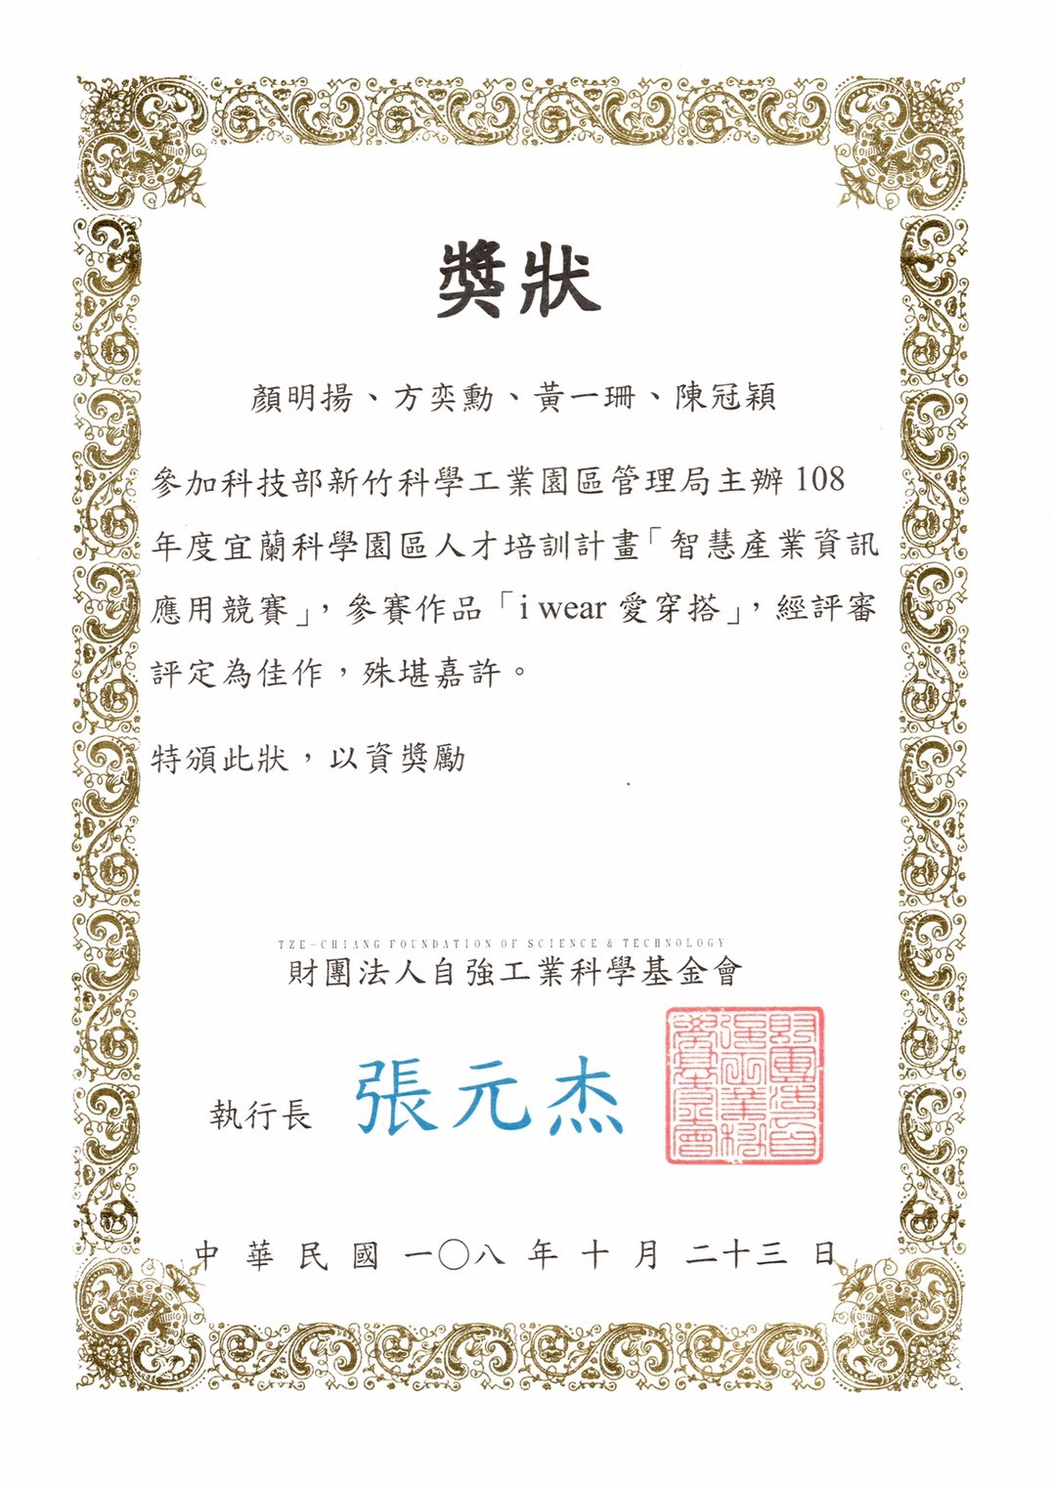

▲圖三-1、宜蘭科學園區智慧產業資訊應用競賽獎狀



▲圖三-2、宜蘭科學園區智慧產業資訊應用競賽頒獎照片



▲圖三-3、全國智慧生活五創競賽獎狀

**附錄四 比賽簡報**

